**Contents**

**첫번째. 프로그램 기획**

**1. 기능성 게임**

**2. 개요**

**3. 일정**

**두번째. 프로그램 소개**

**1. Escaper**

**2. 프로그램 소스**

**3. 플레이 화면**

**세번째. 프로그램을 마치며**

**1. 추후 발전 사항**

**2. 종합 토의**

**3. 참고문헌 및 사이트**

**첫번째. 프로그램 계획**

**1. 기능성 게임**

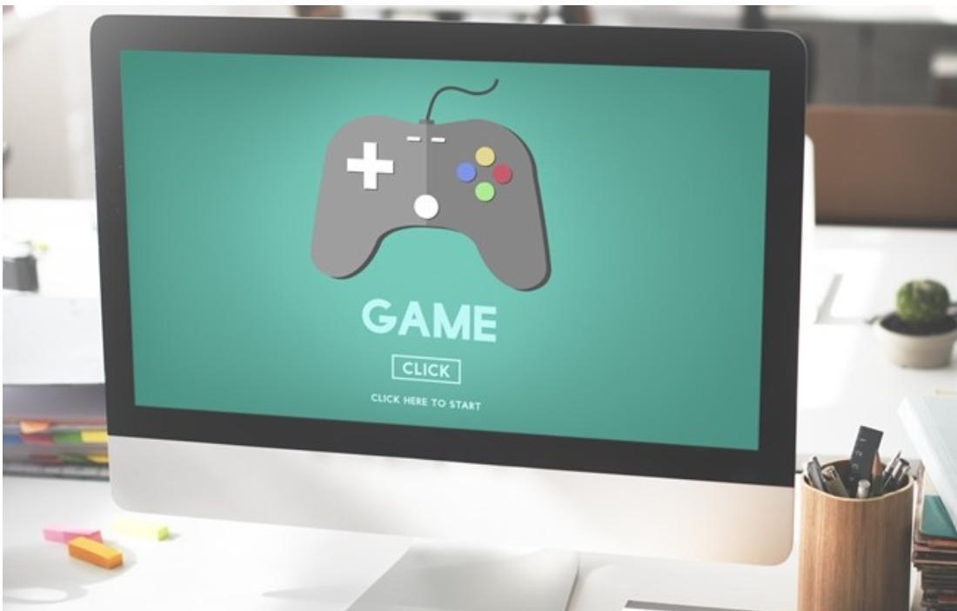

**가. 기능성 게임의 정의와 배경**

기능성 게임을 영어로 ‘Serious Game’라 부릅니다. 직역하면 ‘진지한 게임’이라는 뜻입니다. 이 용어는 1977년 미국의 사회과학자 클라크 앱트의 저서 ‘진지한 게임’에서 유래됐습니다. 재미 자체보다는 현실에서 일어날 상황을 가상으로 체험하거나, 특정 문제를 해결하는 방안을 찾기 위해 설계된 게임을 뜻합니다.. 초기의 기능성 게임은 독일에서 군사목적용으로 제작한 워 게임이었다고 합니다. 그 게임의 제작 시기는 무려 19세기입니다. 기능성 게임이 컴퓨터 게임보다도 오래된, 100년이상의 역사를 가지고 있습니다. 2002년, 미국 워싱턴 DC의 연구기관인 우드로 윌슨 국제 학술 센터가 ‘시리어스 게임스 이니셔티브’를 설립하면서 교육, 훈련, 의료와 같은 공적인 부분에 대한 게임 활용이 본격적으로 시작되었습니다. 2004년에 ‘게임을 통해 사회를 개선하자’는 목표를 가진 게임스 포 체인지, 게임을 치료에 활용하는 게임스 포 헬스 등 NPO가 생겨나고, 각국의 정부기관 및 기업들이 연구에 참여하면서 기능성 게임의 영역이 늘어났습니다.

**나. 기능성 게임 종류**

**1) 교육 기능성 게임**

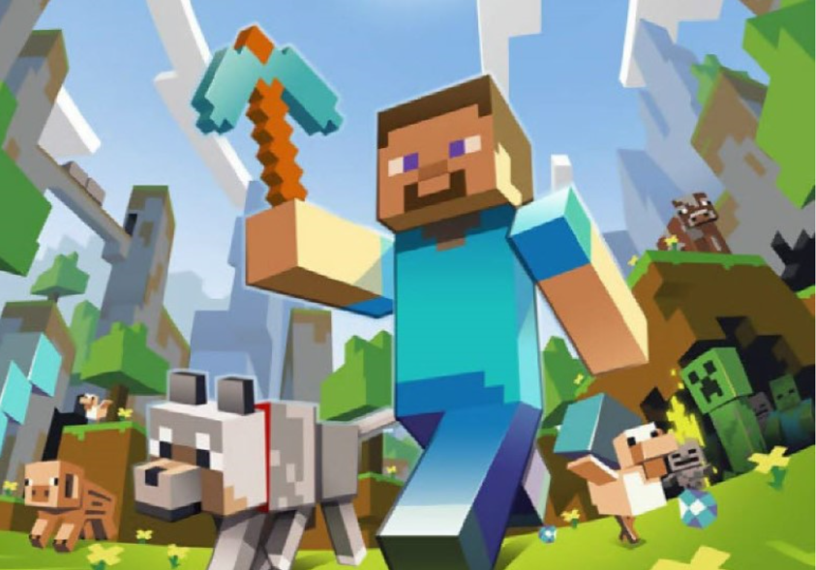

마인크래프트는 이미 25만명 이상이 학습도구로 사용하고 있는 샌드박스 게임입니다.

이미 전세계적으로 유명한 게임이기 때문에 아주 효율적인 학습도구로 사용되고 있으며 게임 내에서 동식물을 키우거나 산을 직접 만들어 등고선을 그리면서 “화학 생물 물리 지리학”과 같은 구체적인 학문과 접목시키는 [마인크래프트 에듀]방식을 택하고 있습니다.

**2) 훈련용 게임**



국방용 기능성게임은 임무수행에 필요한 군사훈련을 주목적으로 하고 있기 때문에 사실적인 환경재현 기술이 필수적입니다. 일반적으로 군 활동에 대한 내용을 담고 있기 때문에 일반인을 대상으로 한 국방홍보효과도 거둘 수 있으며 실제 전장에 대한 사실적인 묘사와 현실감 높은 체험 효과로 인해 상업용 게임으로도 많은 인기를 얻고 있습니다.

**3) 치료 게임**

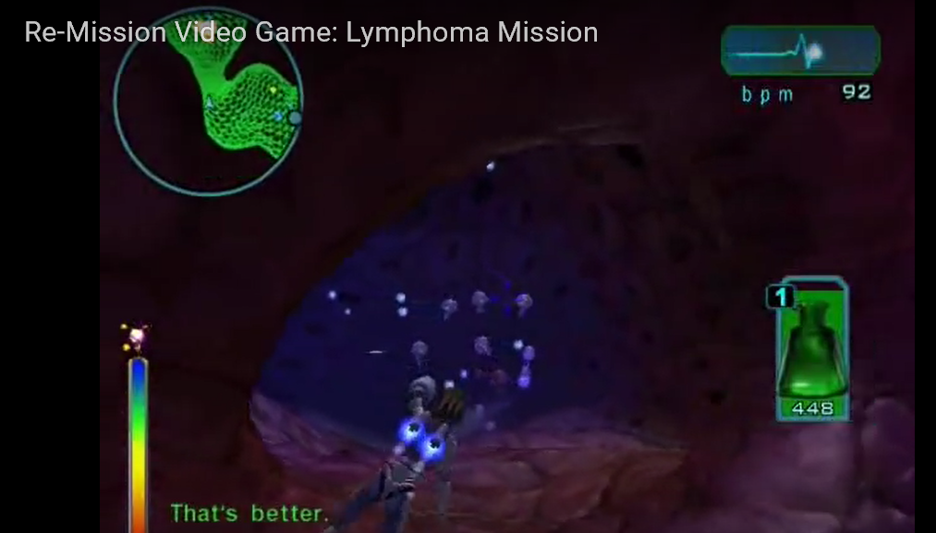

의료용 기능성게임은 환자에게 치료효과에 대한 이해를 돕고 치료과정의 불안감과 공포심을 이겨낼 수 있는 있도록 하는 목적의 게임과 전문 의료진의 교육, 훈련하는 목적으로 하는 게임이 있습니다. 의료용 기능성게임의 효과성이 인증되면서 최근 다양한 분야의 투자와 지원을 받으며 주목받고 있습니다. 대표적 게임으로는 항암제의 치료효과에 대해 교육하는 미국 Hopelab사의 ‘Re-Mission’ 의과대학의 응급처치에 대한 단체교육을 위해 만들어졌던 ‘3DITeams’등이 있습니다.

그 밖에 센서 기술을 활용해 실제 치료까지 유도하는 게임도 있는데요. 센서가 장착된 글러브를 손에 끼고 탁구 등 몸으로 움직이는 게임을 하면서 동시에 재활 치료를 하는 것도 있습니다.. 힘든 재활 훈련도 게임을 통해서 좀 더 쉽고 재미있게 할 수 있겠습니다.

**다. 기능성 게임 전망**

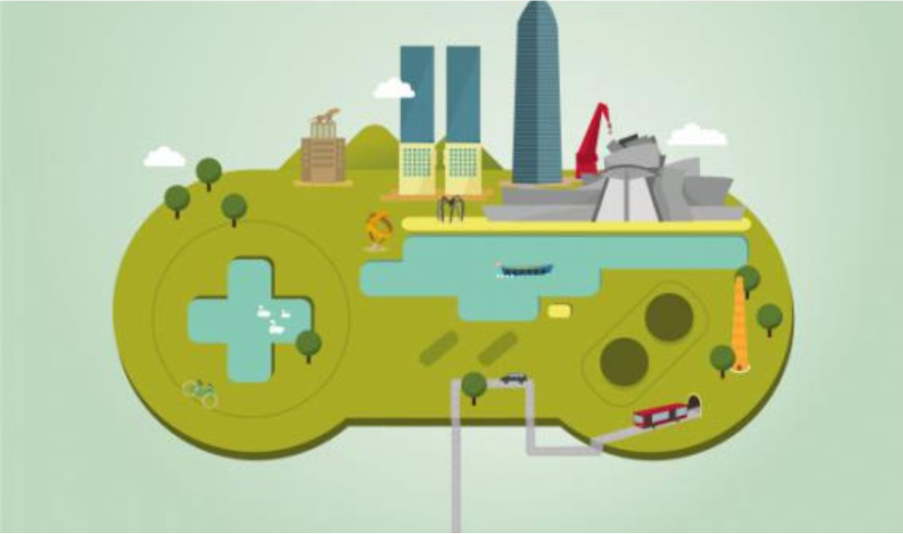

기능성 게임이 컴퓨터도 풀지 못하는 어려운 연구 과제를 해결해 이슈가 되기도 했습니다. 2008년 미국 워싱턴대학에서 개발한 ‘폴드잇(FoldIt)’은 단백질의 3차원 구조를 직접 움직이면서 미션을 해결하는 기능성 게임으로, 이 게임 유저 6만여 명은 슈퍼 컴퓨터도 10년 동안 풀지 못했던 단백질 구조를 3주 만에 풀었다고 합니다. 이에 네이처 지에 게재된 논문에는 9명의 주 저자 외에도 게임 유저 6만여 명의 이름이 공동 저자로 등재되었다고 합니다. 이처럼 기능성 게임은 게임이 가진 즐거움과 재미를 통해 건강, 교육, 과학 등 다양한 분야로 범위를 넓혀가고 있습니다. 앞으로는 웨어러블 디바이스와 결합해 더욱 진화할 것이라는 전망도 나오는데요. 무한한 가능성을 가지고 있는 기능성 게임이 우리의 삶에 어떤 가치를 더해줄 지 사뭇 기대됩니다.

**2. 개요**

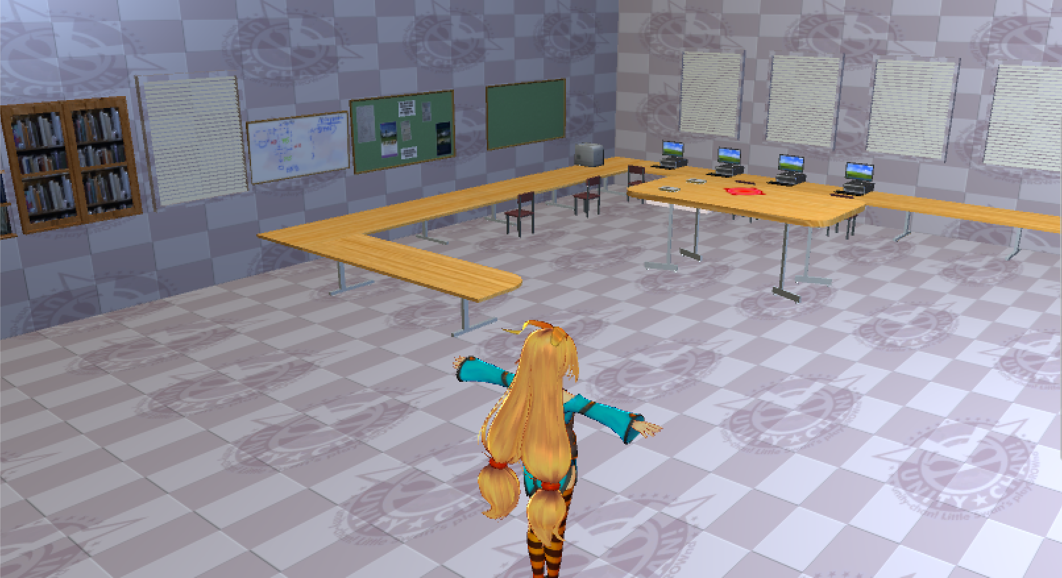

|  |  |
| --- | --- |
| **이름** | **Escaper** |
| **사용 용도** | **기능성 게임으로 학습용도** |
| **OS** | **Windows XP/7/8/10** |
| **Program** | **Unity** |
| **사용 언어** | **C#** |
| **사용 툴** | **Unity Engine** |

프로젝트명 Escaper로 기능성 게임입니다. 기능성 게임에는 여러 종류가 있는데 그 중 저희조는 학습용도로 지진대피요령에 대해 숙지하는 프로그램을 만들어 보았습니다. windows환경 XP부터 지금까지 나온 10까지 정상작동 확인하였고 프로그램은 Unity로 돌렸습니다. 사용언어는 C# LANGUAGE이고 사용툴은 Unity Engine을 사용하였습니다.

**졸업 작품 목적**

게임은 사람들 간의 경쟁을 통해 흥미와 재미를 배가시키는 컨텐츠입니다. 하지만 우리가 만드는 게임은 기능성 게임으로 경쟁에 큰 뜻을 두지 않고 교육적 지식을 학습하는데 있습니다.

그래서 대중적으로 이 게임을 통해 모든 연령층들이 보다 쉽게 이해하고 배우는데 목적을 둡니다.



**졸업 작품 내용**

우리 팀이 만들 작품은 상황별로 지진이 나면 어떻게 대처해야하는지 대피요령에 대해 배워 보는

게임입니다.

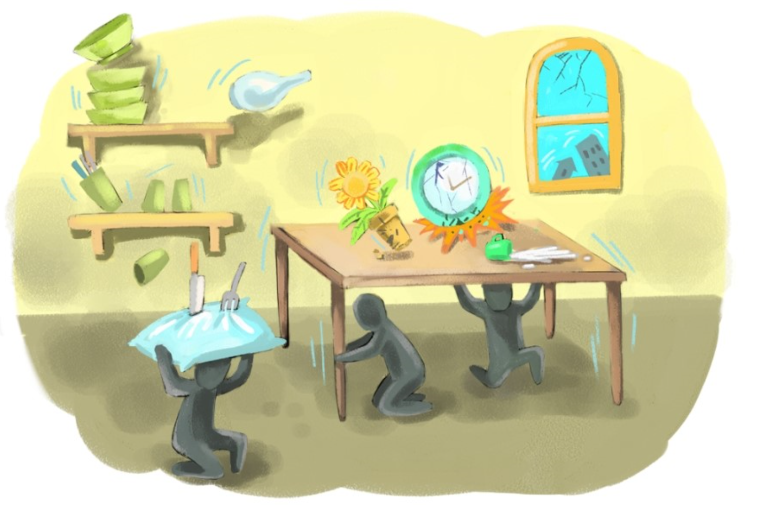

**프로젝트 명단**

|  |  |  |  |  |
| --- | --- | --- | --- | --- |
| **성 명** | **소속** | **학년** | **학 번** | **e_mail** |
| 기명서 | 컴퓨터공학과 | 4 | 09109307 | jmsk2001@hanmail.net |
| 황선호 | 컴퓨터공학과 | 4 | 11109367 | heavenglow@naver.com |

**프로그램 설계**

저희 조는 기명서 그리고 황선호 조원 둘로 구성되었습니다.

저희조는 크게 성능, 안전성, 보안성, 구현 기간, 개인의 로드, 구현 단가를 고려하였습니다.

먼저 성능은 OS환경에서 제공하는 서비스를 통틀어 비교적 실행속도가 빠른편에 속합니다.

둘째 안정성은 그냥 단순한 프로그램이였다면 불안정하고 단순할 수 있었던 것을 누구나 쉽고 안전하게 쓸 수 있는 Unity라는 프로그램으로 고유의 정보를 추가 변경 가능하게 했습니다.

셋째 보안성은 자타 공인하는 프로그램을 사용해 보안성을 한층 높였습니다.



**3. 일정**

**가. 표본 계획**

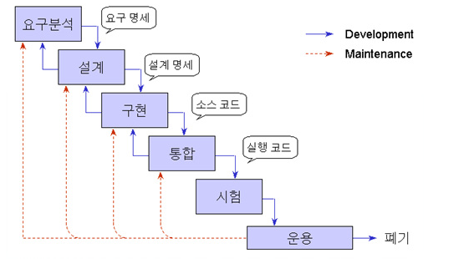

요구사항 분석을 통해 소프트웨어 개발 전 개발자가 사용자의 정확한 요구사항, 즉 정보(입력, 출력, 처리, 논리)등을 파악합니다. 사용자와의 대화와 업무 범위를 파악하는 과정입니다.

두번째로 설계로 개발될 프로그램을 설계합니다. 분석 단계보다는 좀 구체적인 과정을 프로그램의 흐름, 데이터 내용에 관한 설계가 됩니다. 객체의 표현방식을 택하고 각각의 오퍼레이션을 위한 알고리즘을 작성합니다.

세번째로 프로그래밍으로 설계된 논리를 직접 프로그램 언어로 바꾸는 작업을 합니다.

그 다음으로 테스트로 작성된 프로그램을 실제데이터나 모의 데이터를 이용하여 검증합니다. 후에 사용하여 프로그램을 사용자가 받아서 씁니다.

끝으로 유지보수하여 프로그램을 사용자가 받아서 사용하는 중에 발생하는 문제점이나 새로 추가될 프로그램 기능, 운영체제변경을 재개발합니다.

**나. 실제 계획**

|  |  |  |  |  |  |
| --- | --- | --- | --- | --- | --- |
| **추진내용** | **프로그램 진행도!(주차)** | | | | |
| 1 | 2 | 3 | 4 | 5 |
| 기획&설계 |  |  |  |  |  |
| 캐릭터 및 환경 구성 |  |  |  |  |  |
| 기본 틀 및 기능구현 |  |  |  |  |  |
| 수정 및 보완 |  |  |  |  |  |
| 프로그램 완성 및 제출 |  |  |  |  |  |

1주차 기획&설계 : 어떤 프로그램으로 멋진 프로그램을 만들지 생각해 보았습니다.

2주차 캐릭터 및 환경 구성 : 주제를 정하고 이 게임에 어울리는 캐릭과 환경을 꾸며봤습니다.

3주차 기본 틀 및 기능구현 : 배경과 캐릭의 움직임, 위치를 계산하고 구현하였습니다.

4주차 수정 및 보완 : 오작동나는 부분을 없애 꼼꼼히 따지고 추가했습니다.

5주차 프로그램 완성 및 제출 : 완성시키고 책 집필과 cd에 내용들을 담고 제출했습니다.

**두번째. 프로그램 계획**

**1. Escaper**

**가. 스토리**

1. 여주인공이 사무실에 있다 갑자기 주변에 있는 사물들이 좌우로 흔들리고 이것이 지진이란 걸 알게 된다. 이 때 주인공은 재빨리 테이블 밑을 찾아 들어간다. 잠깐의 지진이 멈추고 위험한 장애물들을 피해서 주인공은 문 밖으로 나간다. 사무실 밖은 지진으로 인해 처참하기 그지 없다. 여기서 지진의 흔적으로 보이는 잔해물들을 피해 이동하기 시작한다. 계속 정처없이 가보니 계단과 엘리베이터가 보인다. 주인공은 예전에 지식대피훈련을 떠올리며 엘리베이터는 타지 않고 계단을 이용한다. 계단을 이용하여 주인공은 밖으로 나가려하는데 과연 주인공은 무사히 안전하게 대피할 수 있을까?

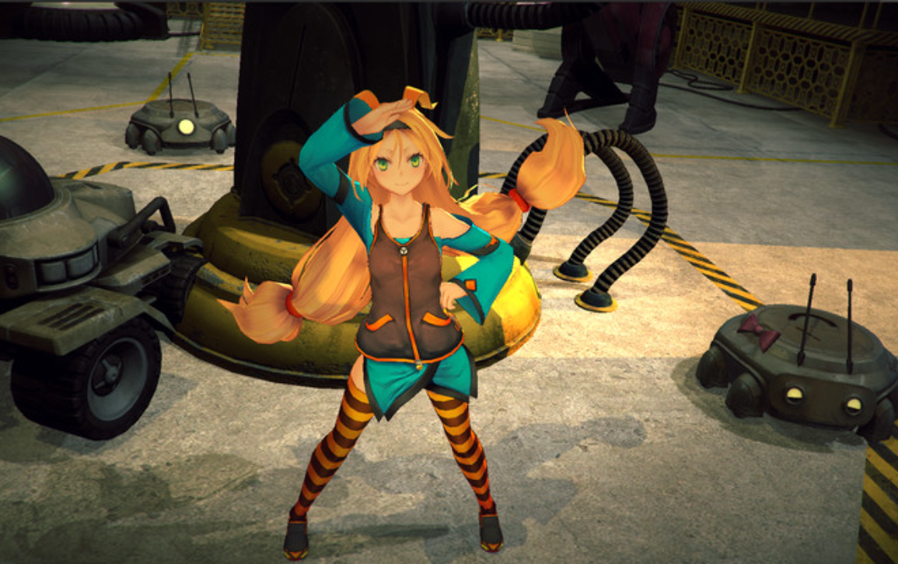

**나. 진행방식**

1) 사무실 안

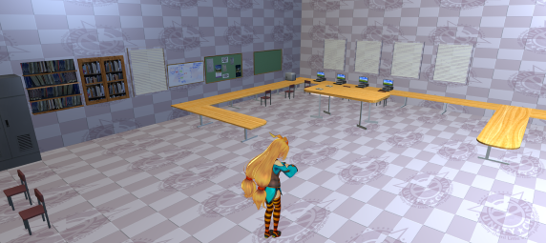

2) 문 밖

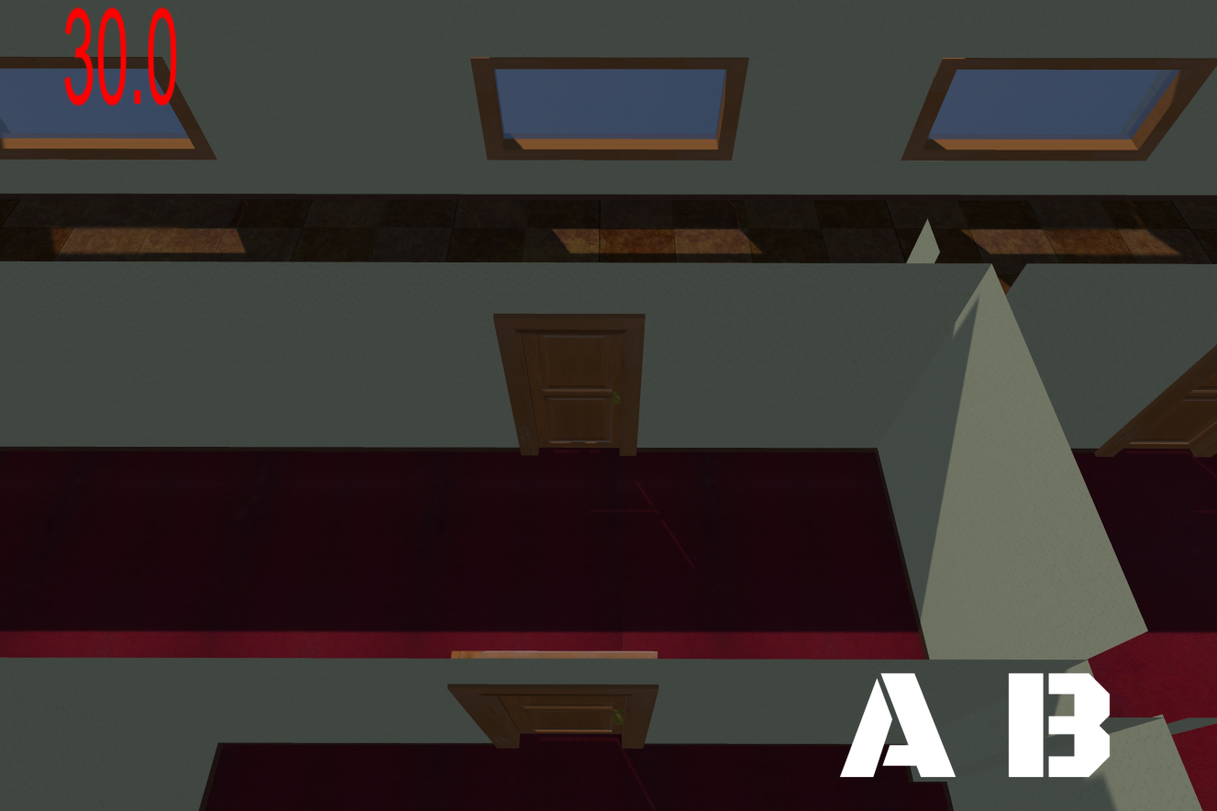

3) 1층 화면

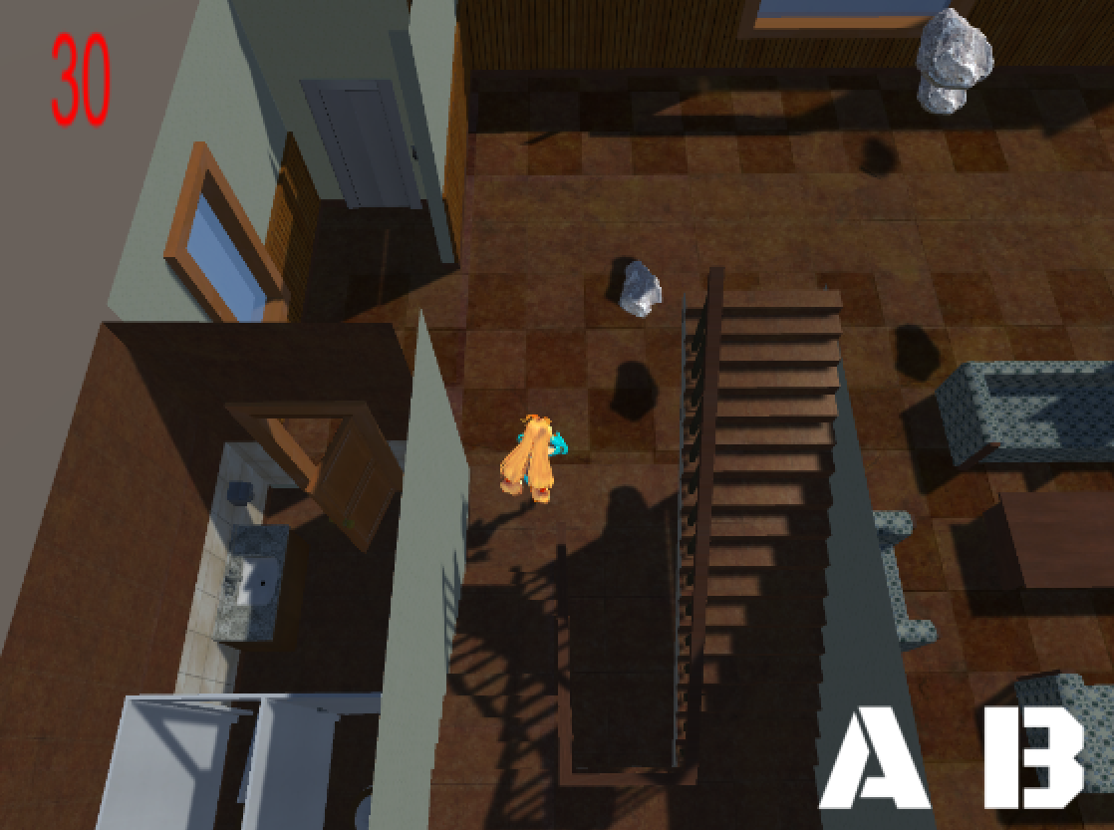

**다. 기록방식**

최대한 오래살아남는 것을 목표로 라운드마다 할 수 있는 미션을 추가적으로 할 수 있으며 본 미션을 기점으로 통과하며 플레이어가 성공적으로 탈출하는 방식이다.

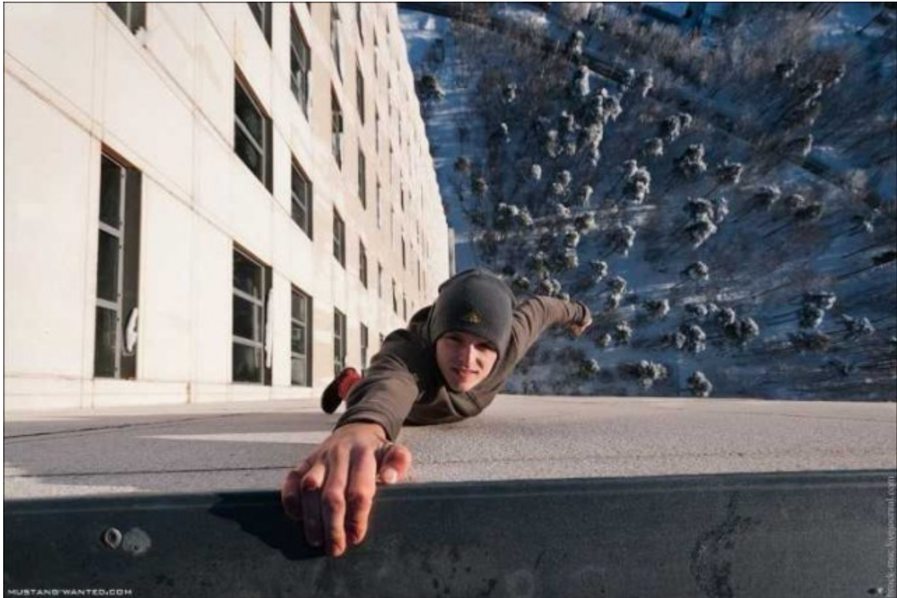

**게임 실행법(FLOW CHART)**

ESCAPER.EXE

실행

화면 크기를 선택하였는가?

No

Yes

조작법을

익혔는가?

No

Yes

지진대피요령숙지하였는가?

No

Yes

... Play버튼을 눌러서

실행하여라!

**게임 실행법(화면)**

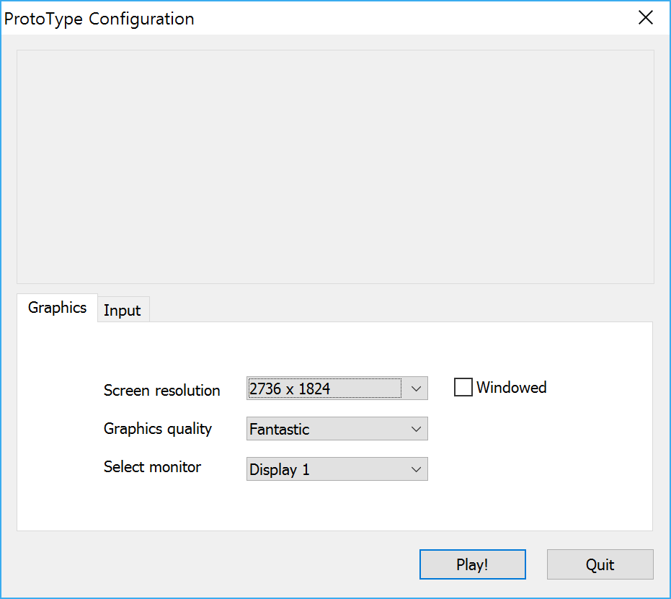

처음 Escaper.exe를 실행하면 나오는 화면입니다. 여기서 크기와 화질 그리고 모니터모드를 설정하고 옵션으로 창모드로 할지 안 할지를 정합니다.

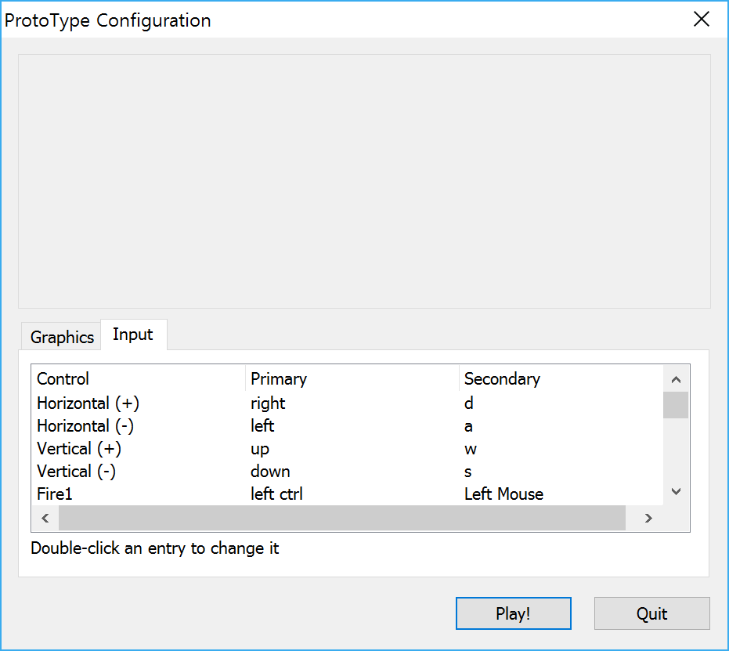

옆에 탭을 보면 Input이 있습니다. 클릭하면 조작법으로 메인키와 서브키에 대한 설명이 들어가 있습니다. 예를 들어 오른쪽 키는 d이고 왼쪽키는 a라는 것을 확인할 수 있습니다. 위 버튼은 w이고 아래버튼은 s입니다. 끝으로 왼쪽 ctrl키는 왼쪽 마우스버튼에 해당합니다.

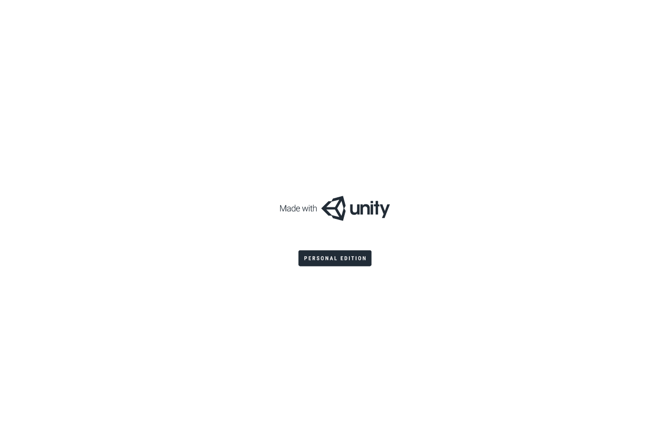

**플레이를 누르면 이렇게 Made with untiy라는 화면과 함께 실행이 됩니다.**

**즐거운 good game!하면 되겠습니다.**

**2. 프로그램 소스**

**<ActionButton1.cs>**

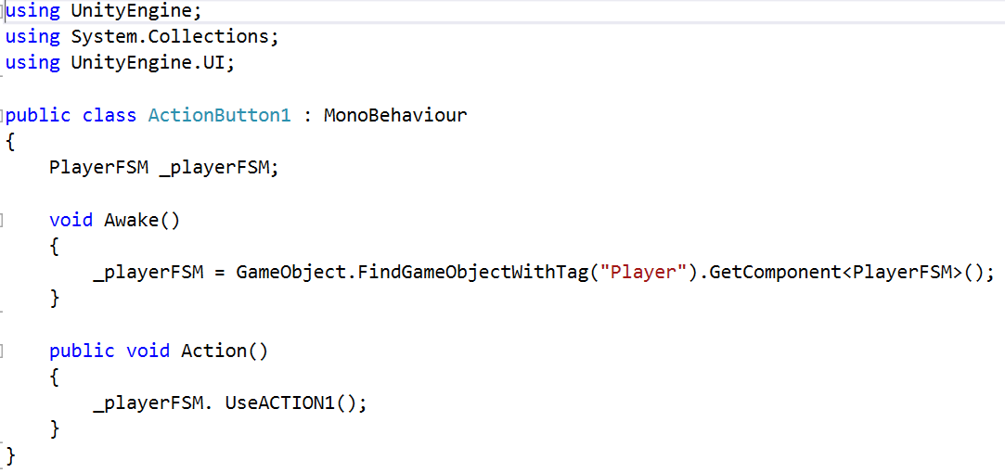

**<ActionButton2.cs>**

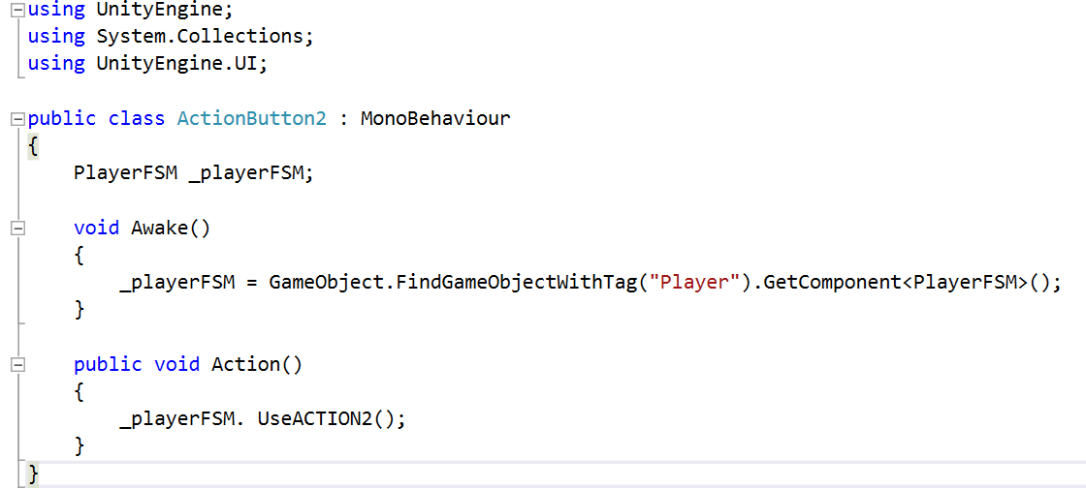

**<CameraMove1.cs>**

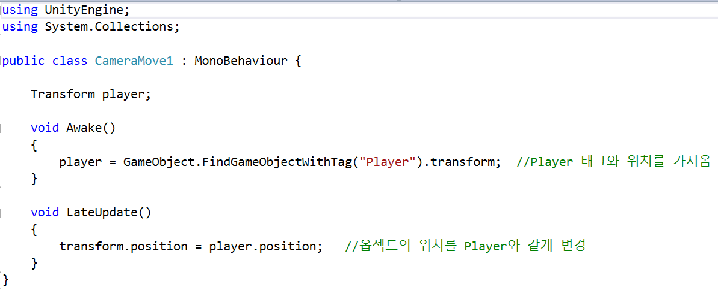

**<CameraMove2.cs>**

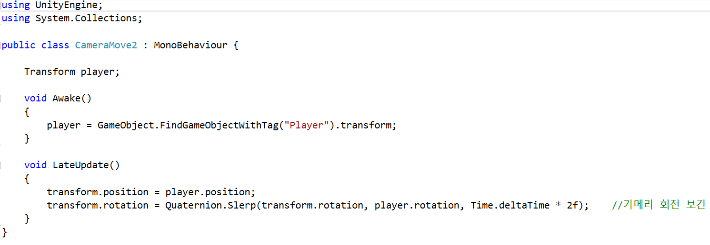

**<CameraMove3.cs>**

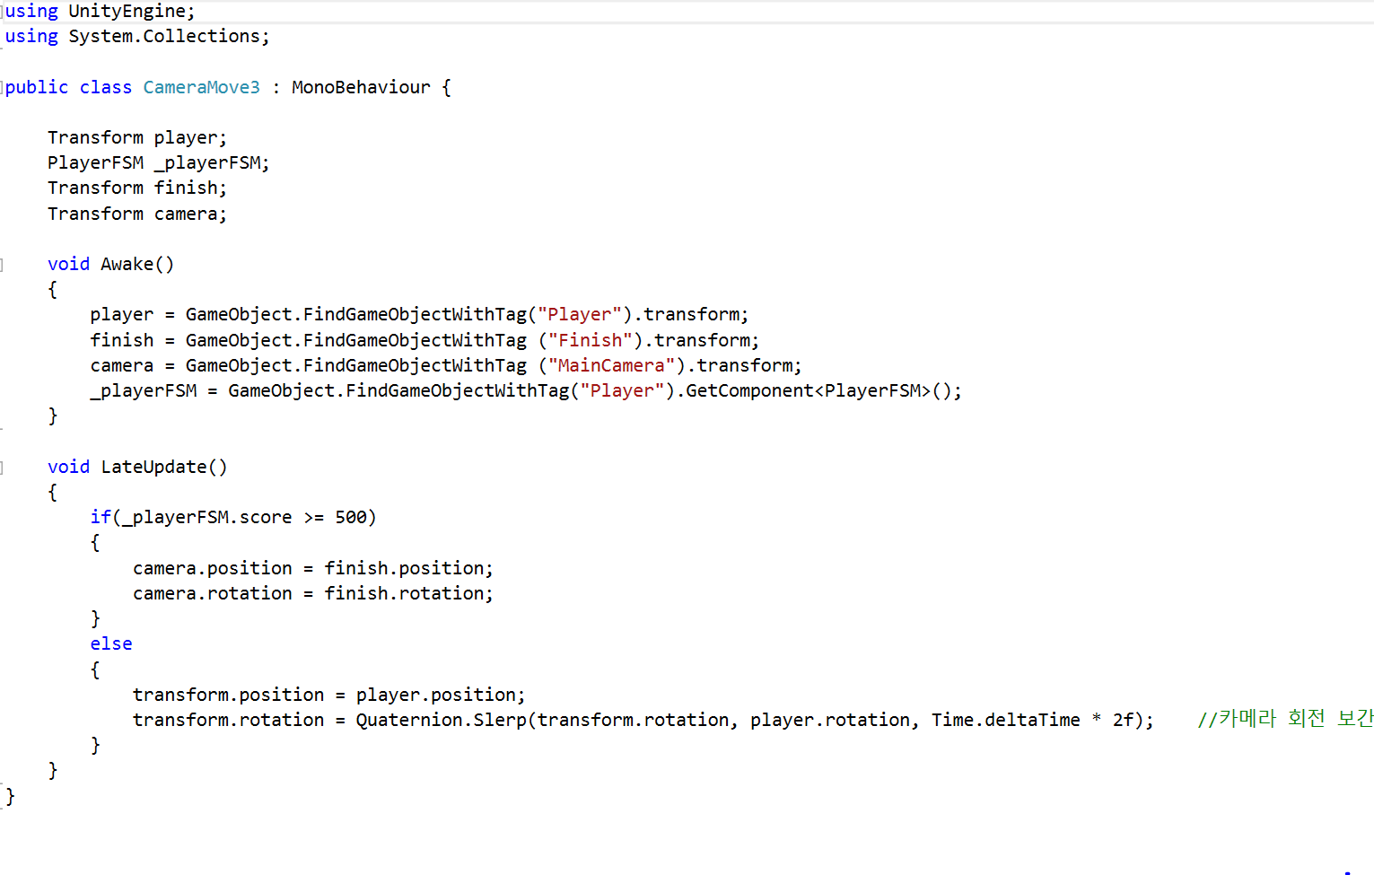

**<CameraShake.cs>**

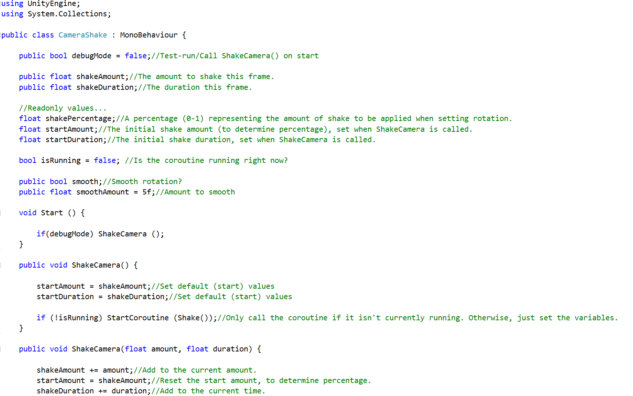

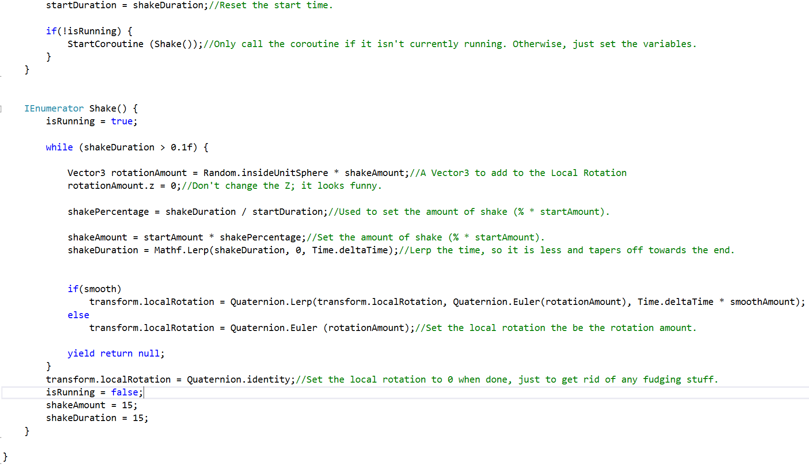

**-> 참고 사이트**

**위키피디아 검색어 - unity3d(wikipedia)**

**<CharacterState.cs>**

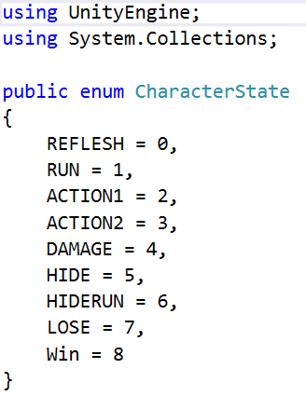

**<CountDown.cs>**

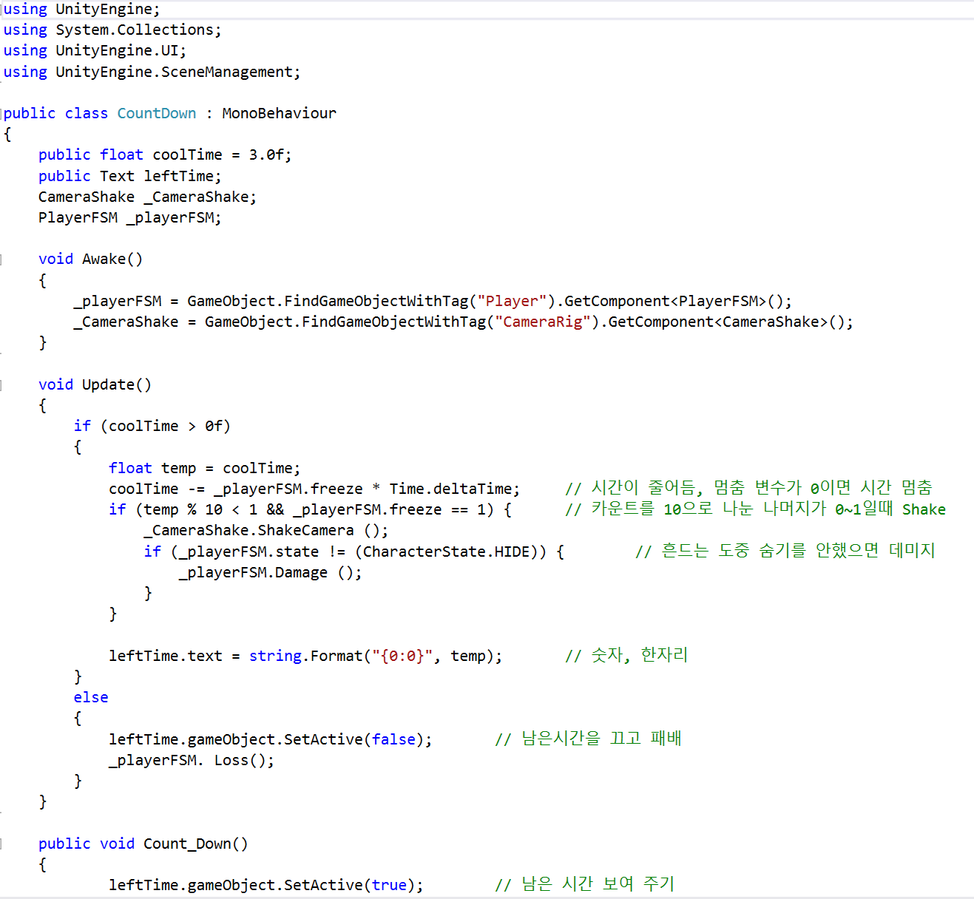



**<CountDown2.cs>**

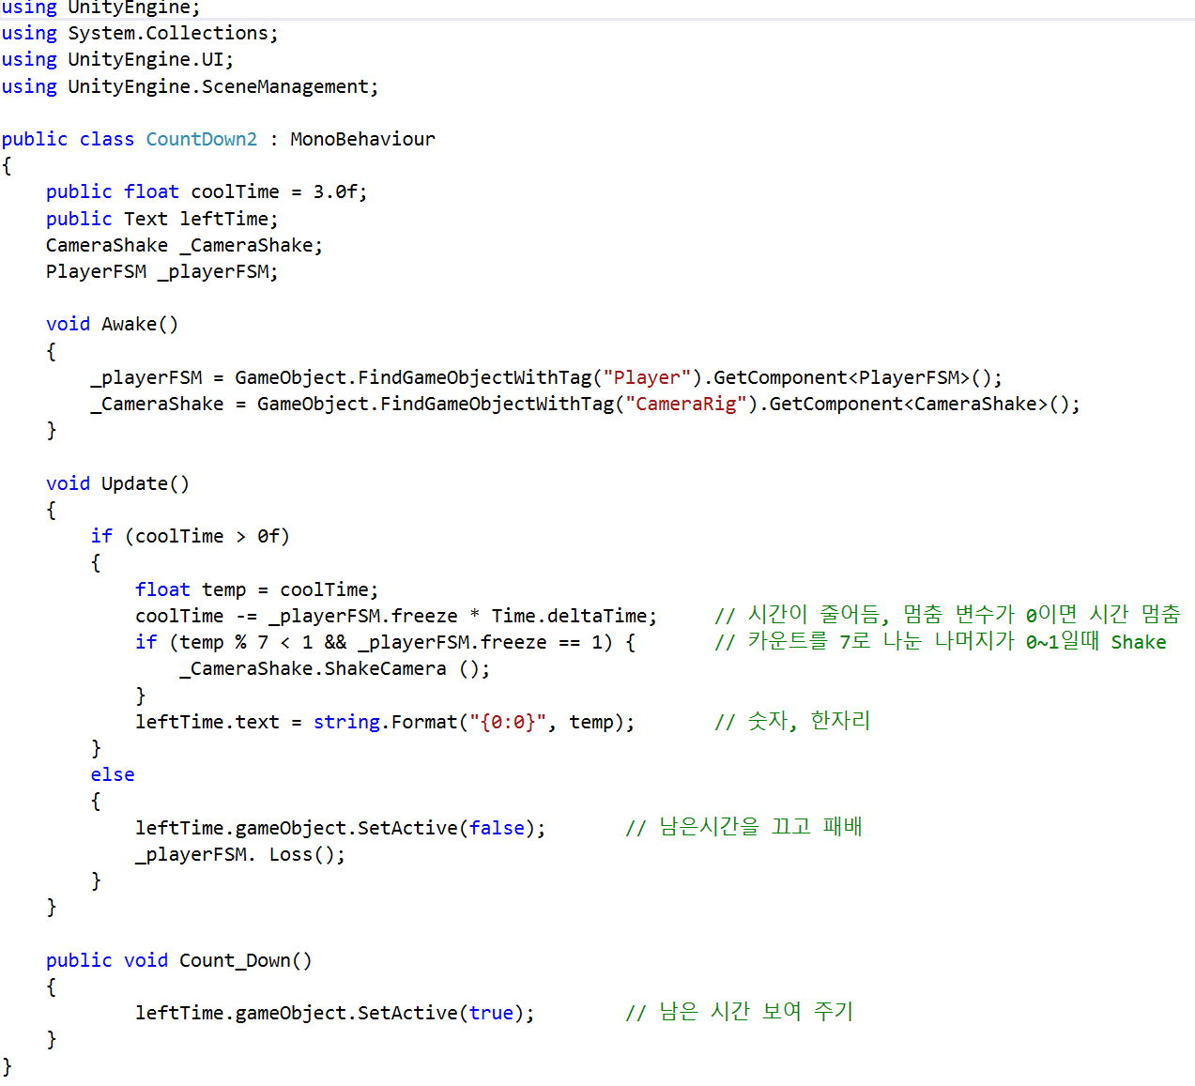

**<DropRocks.cs>**

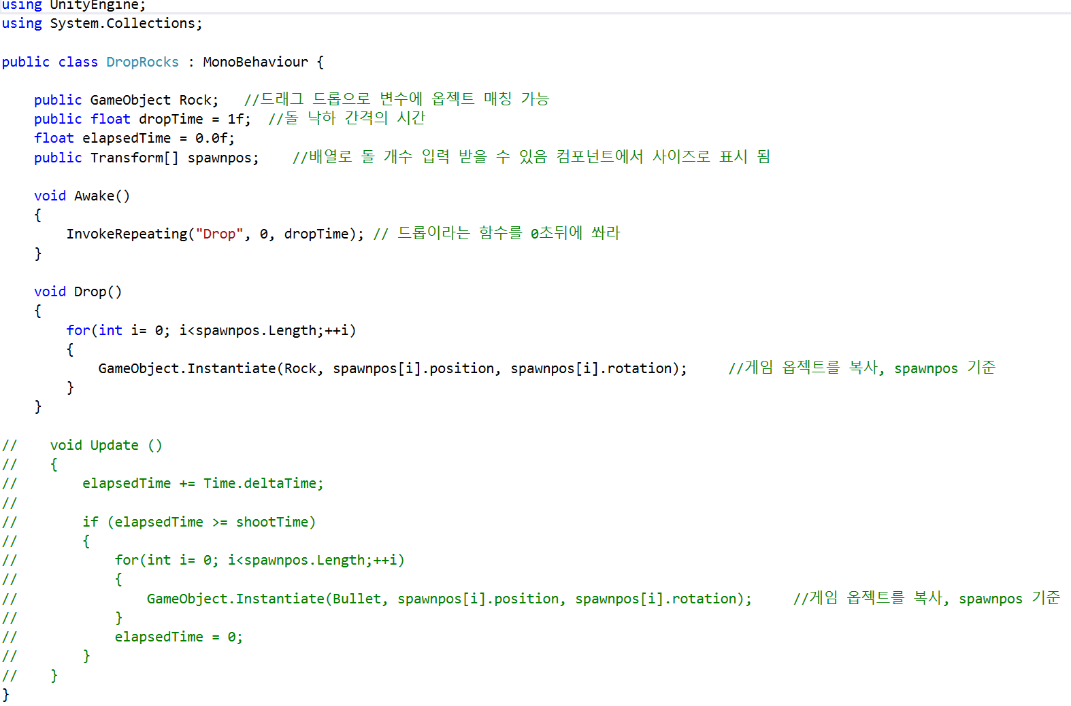

**<EndZone.cs>**

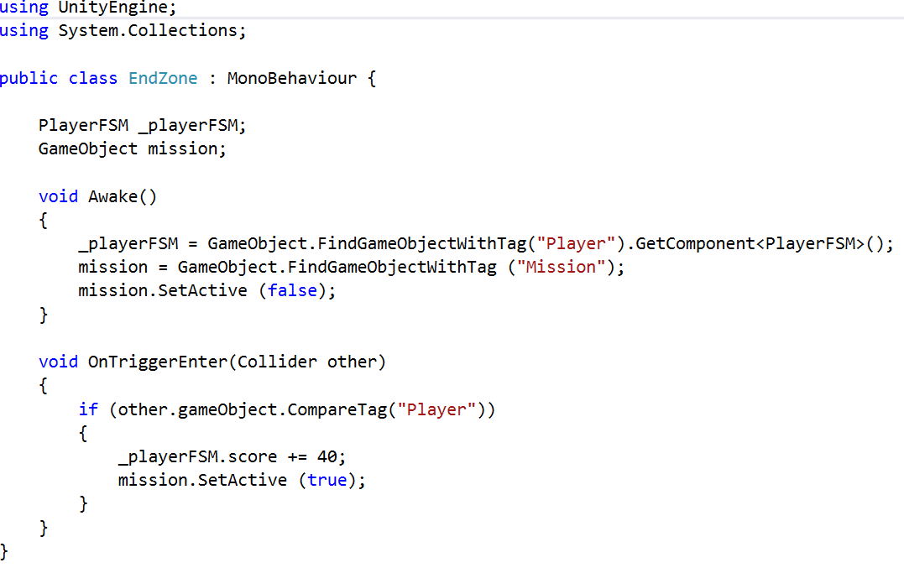

**<EndZone2.cs>**

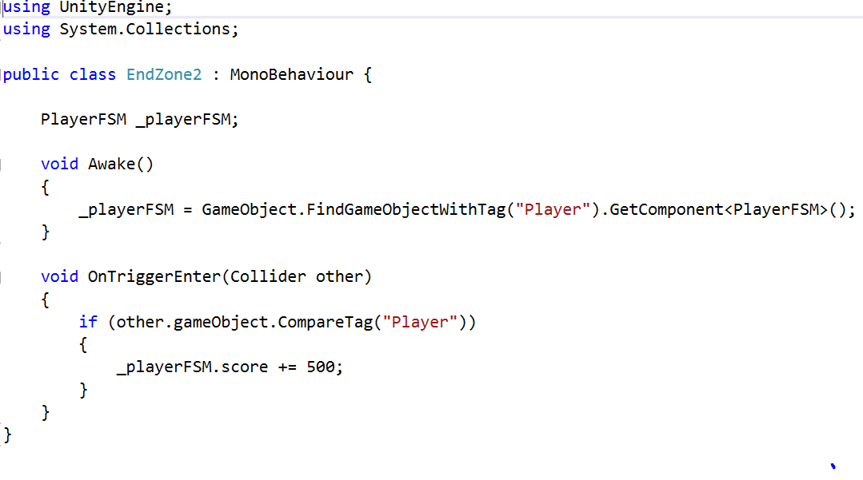

**<FSMBase.cs>**

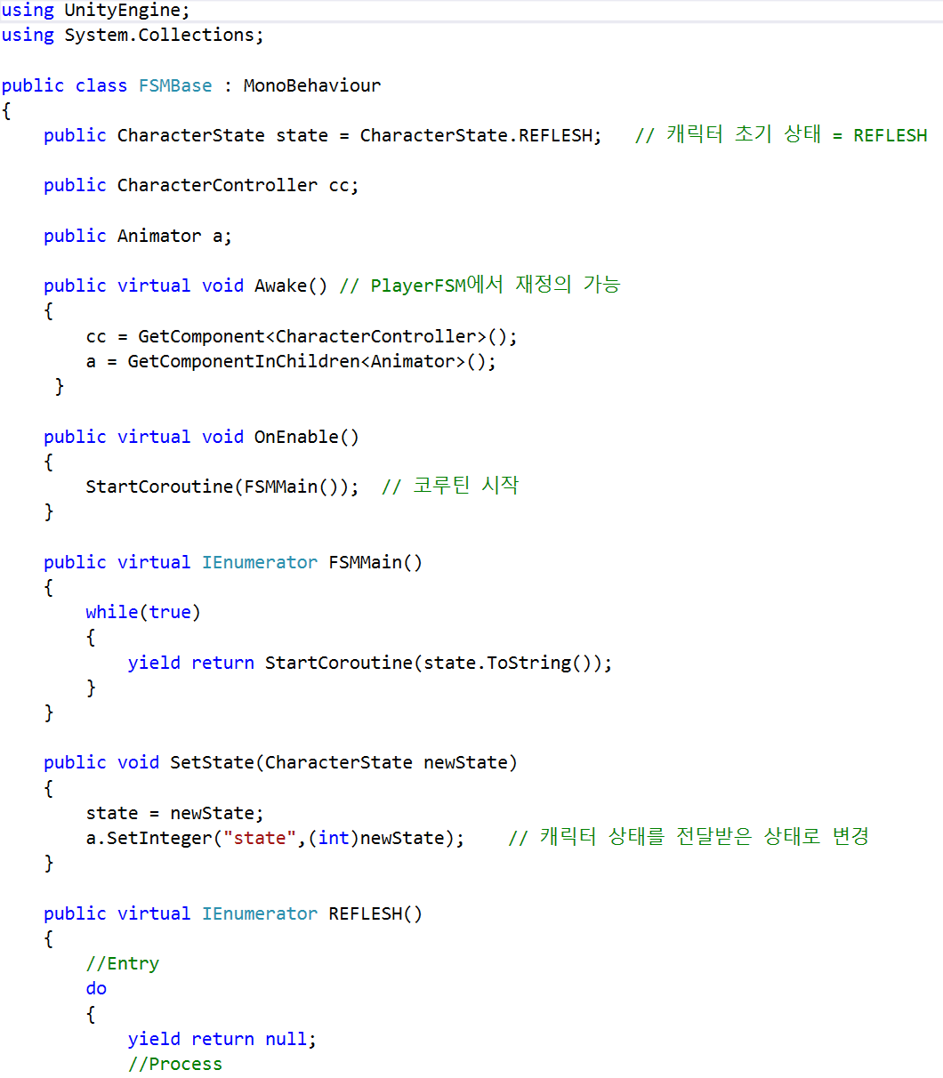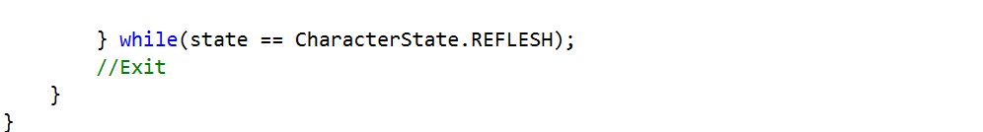

**<GameHelp.cs>**

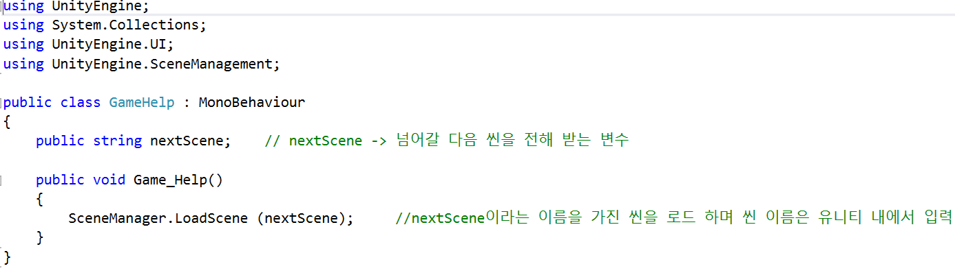

**<GameReset.cs>**

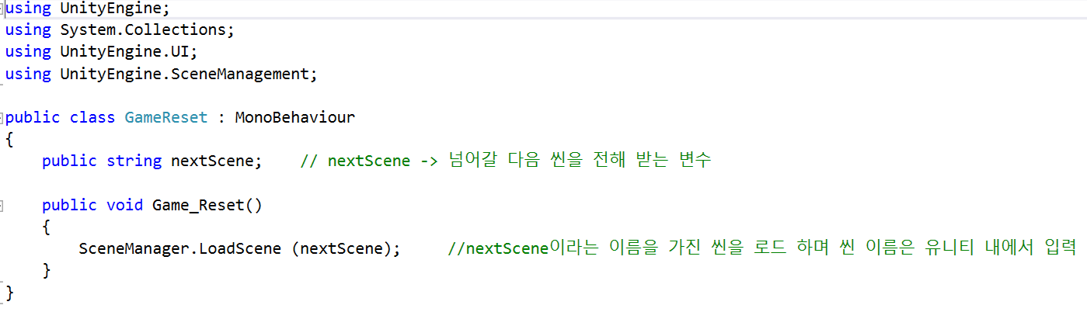

**<GameStart.cs>**

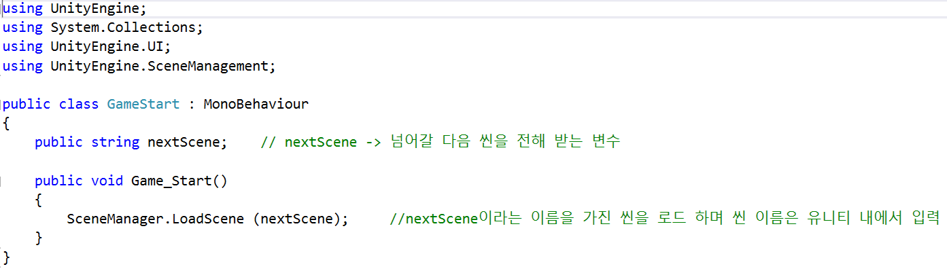

**<KillZone1.cs>**

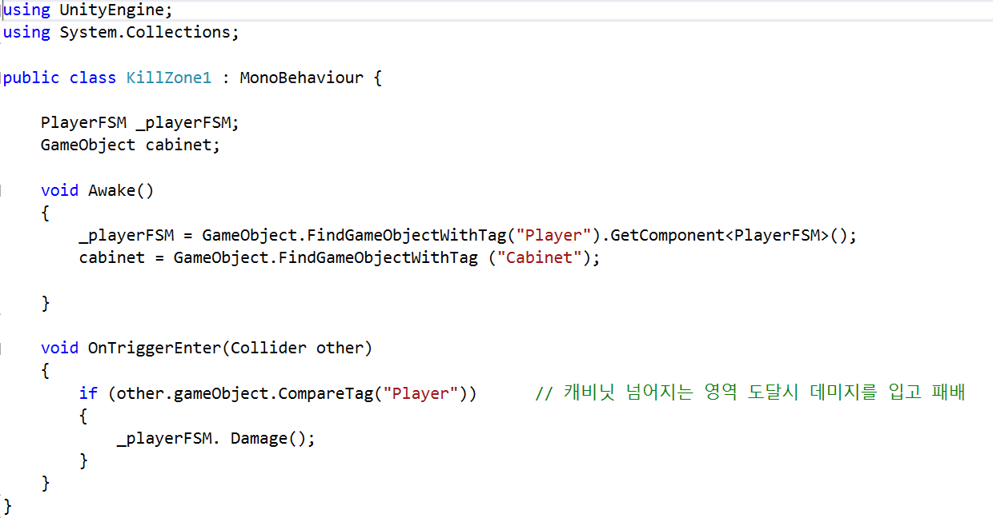

**<KillZone2.cs>**

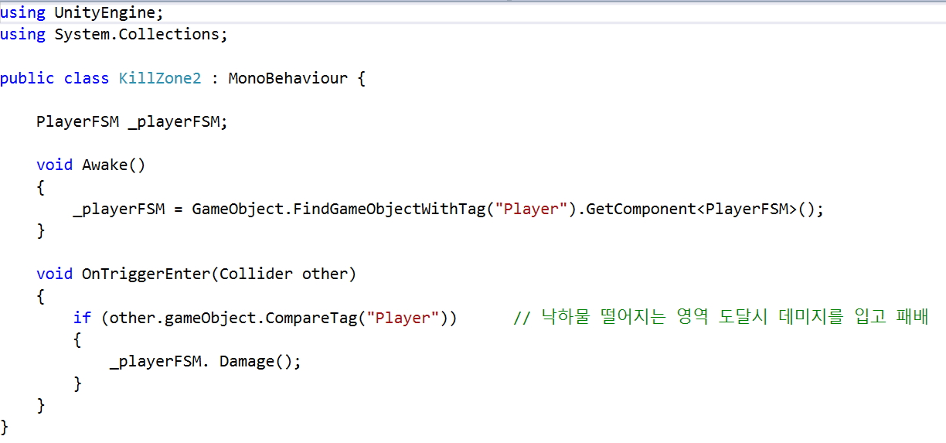

**<KillZone3.cs>**

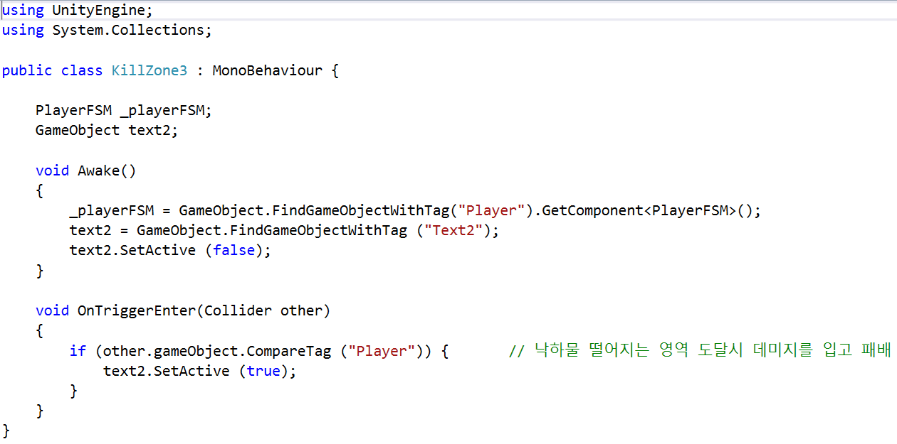

**<MoveUtil.cs>**

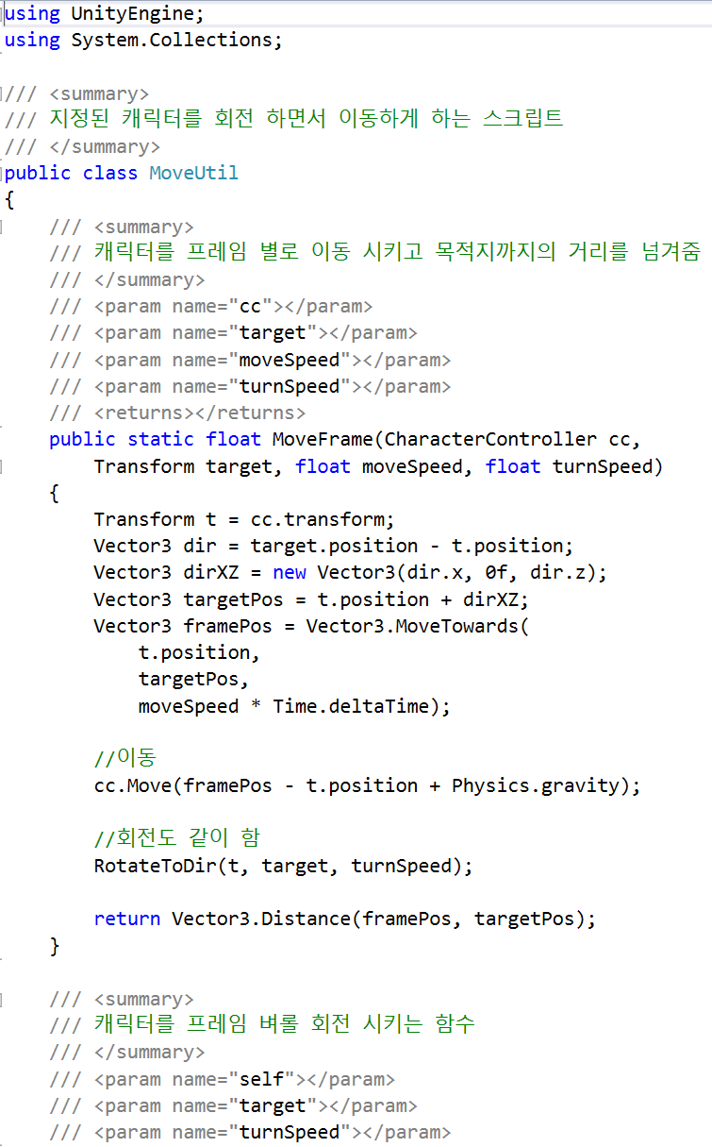

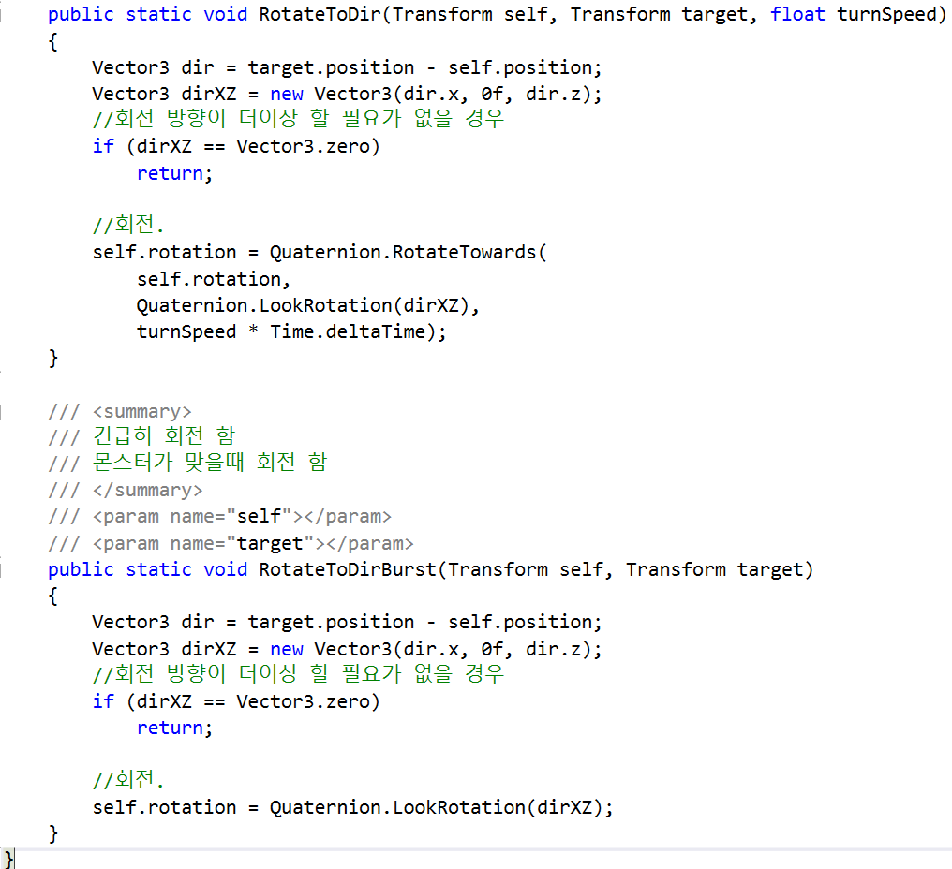

**<PlayerFSM.cs>**

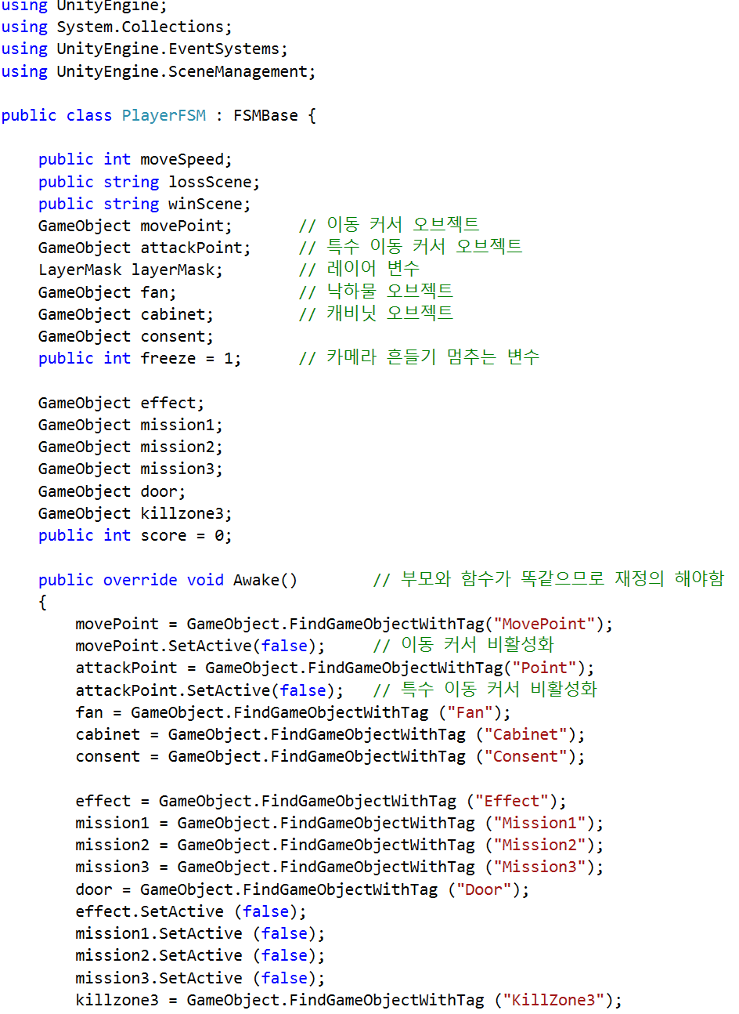

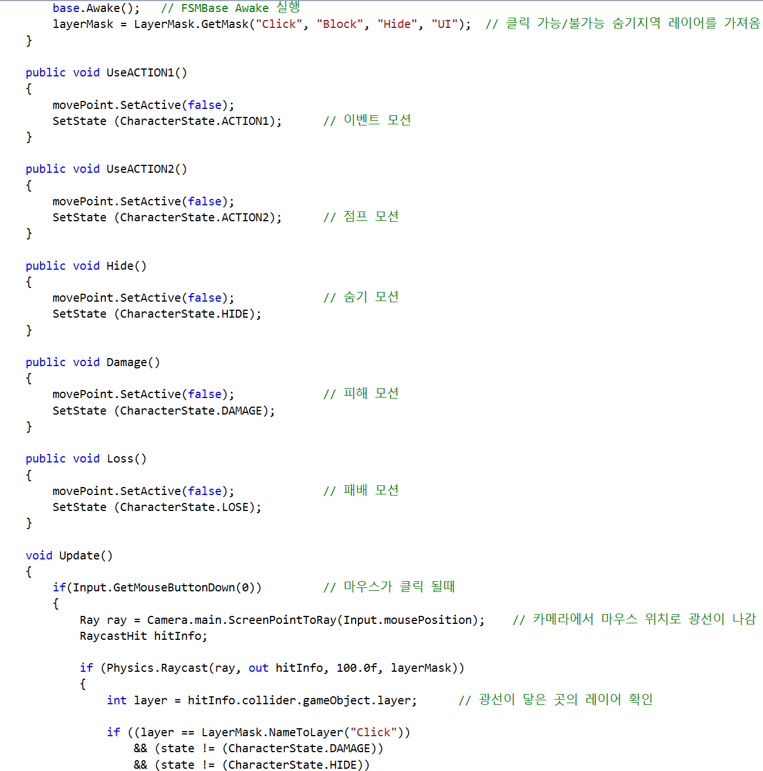

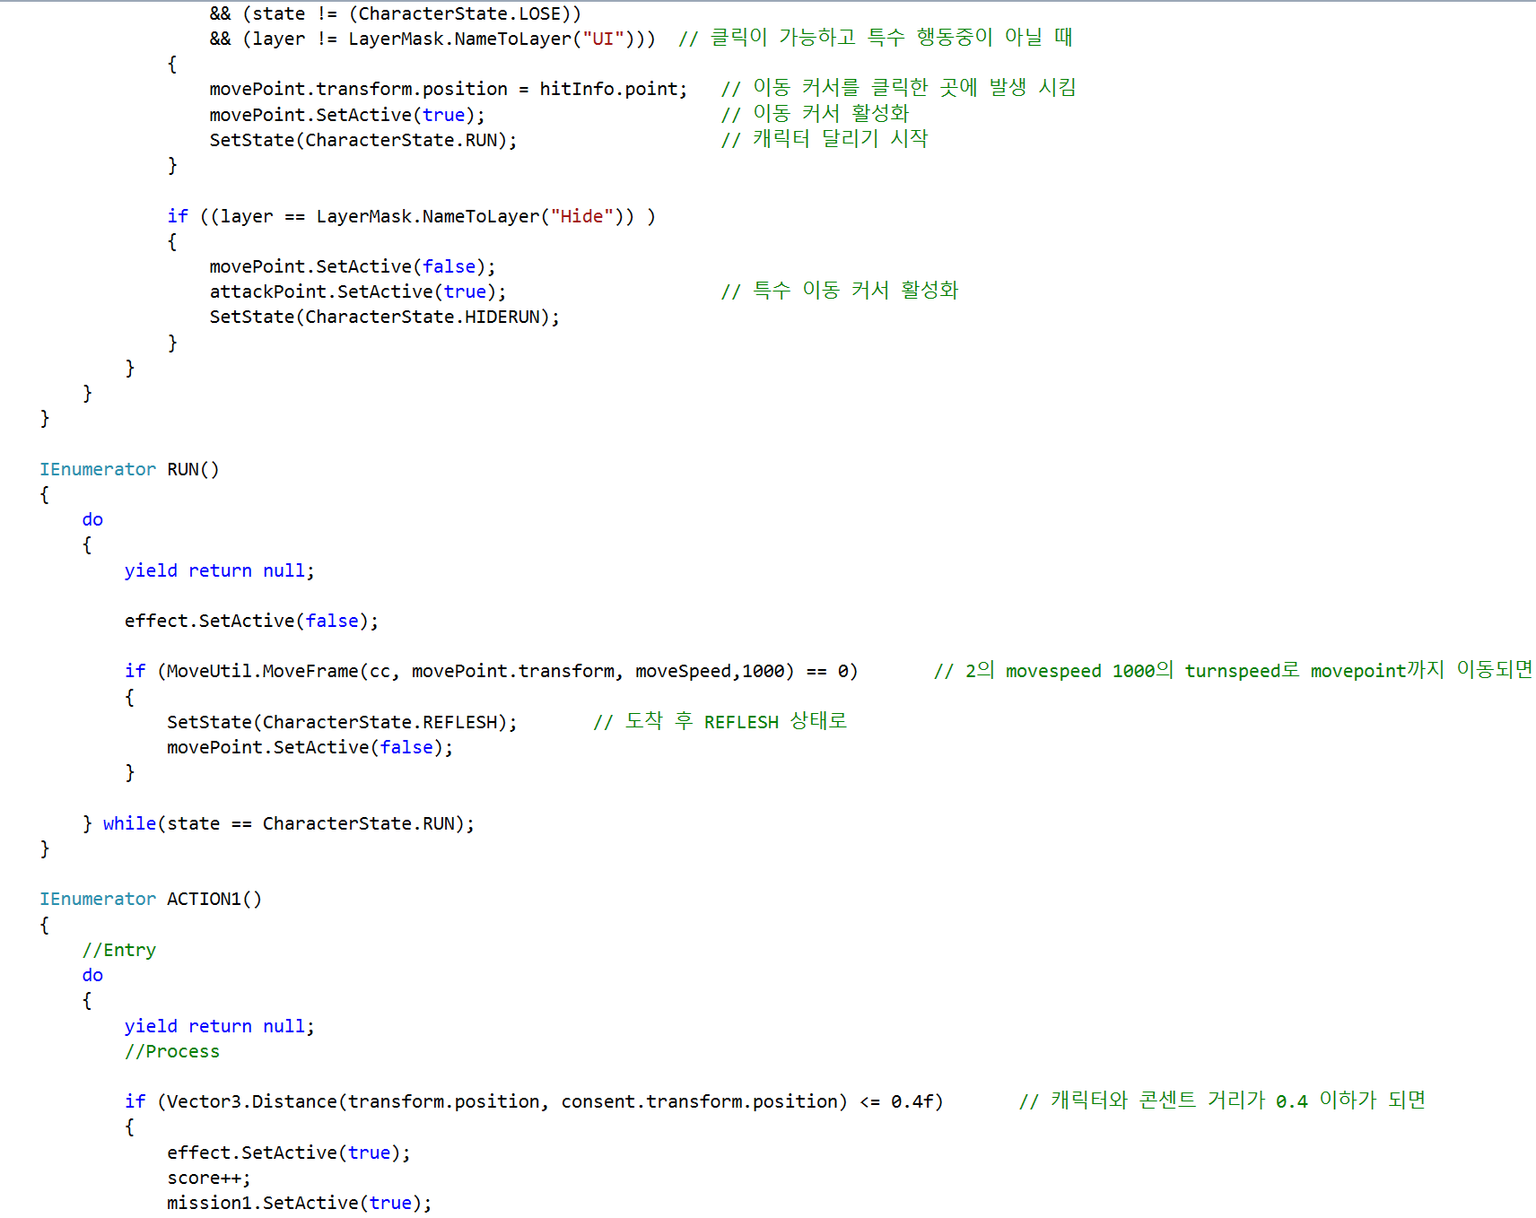

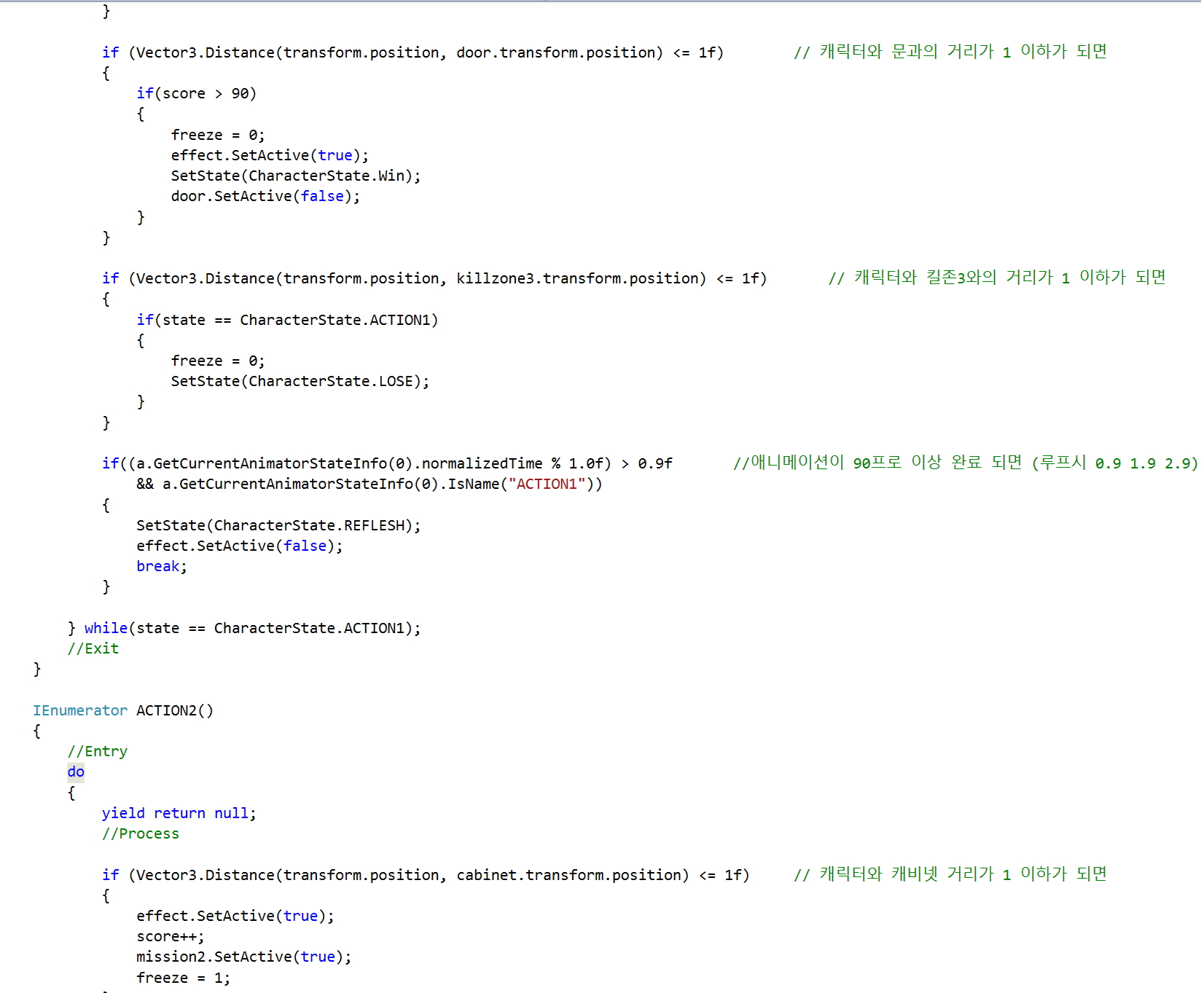

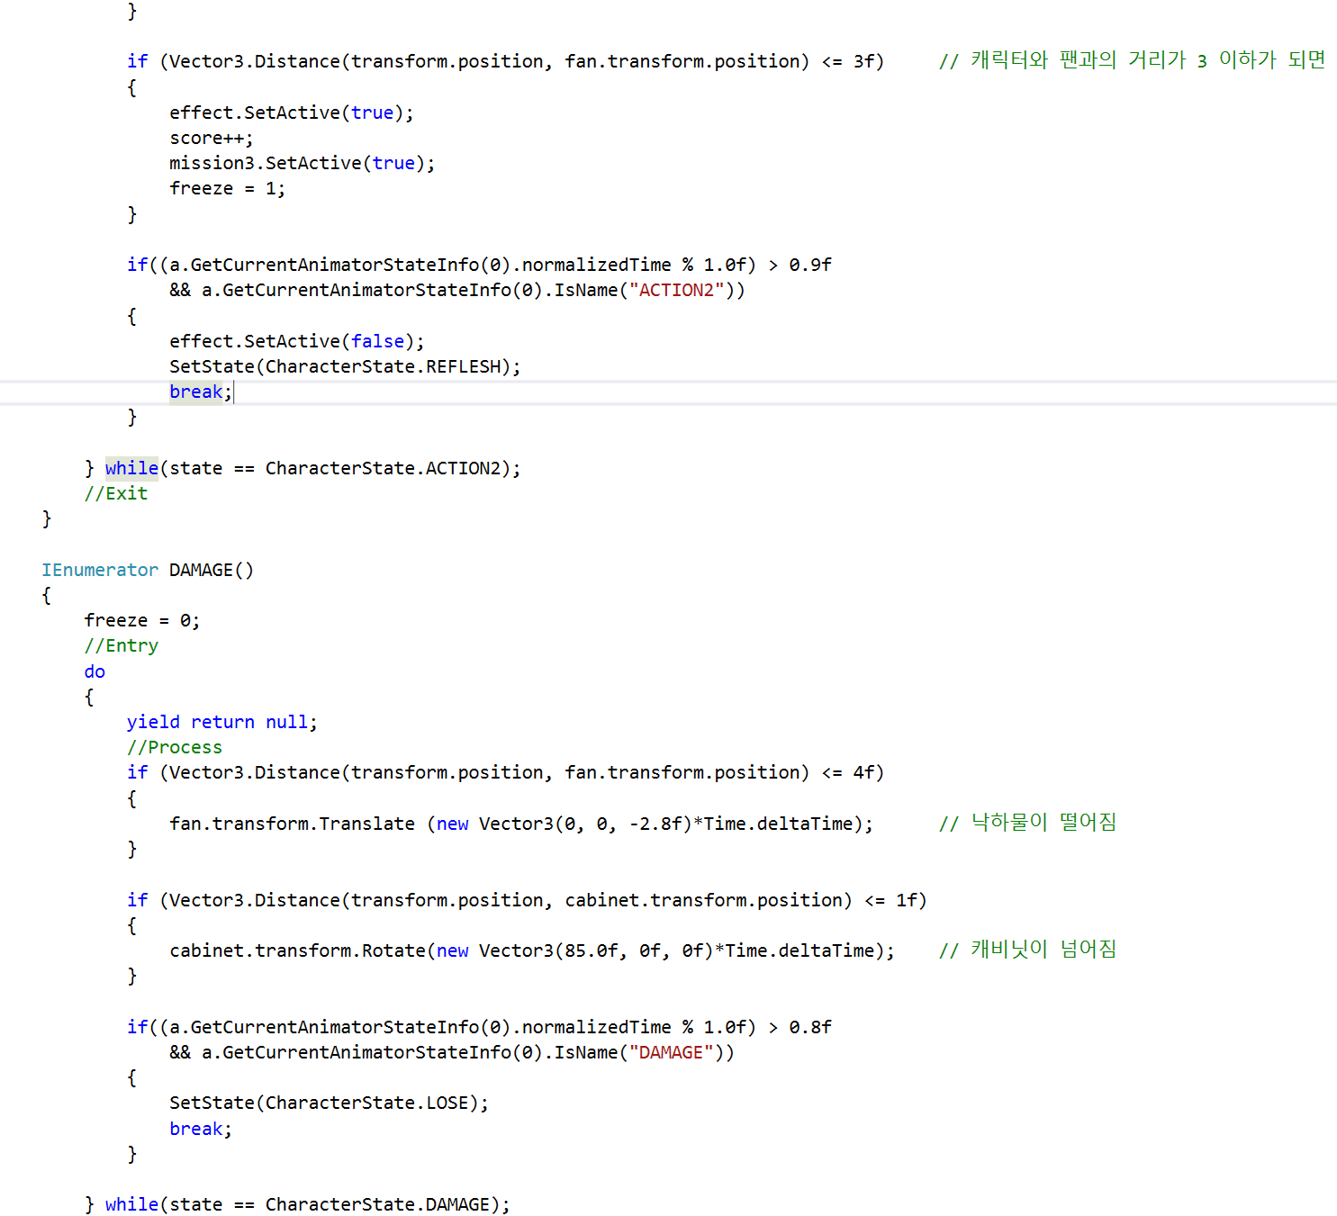

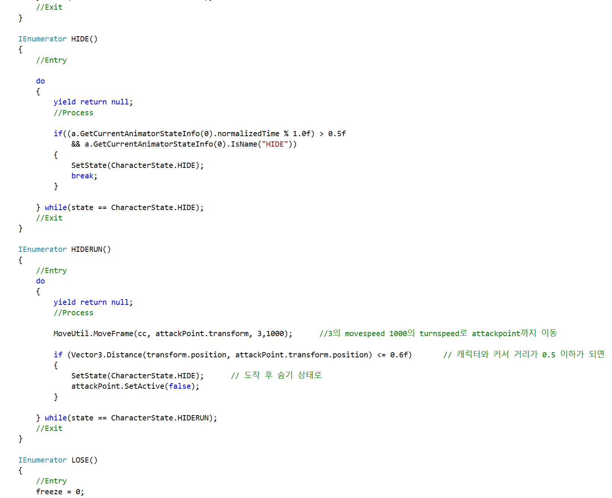

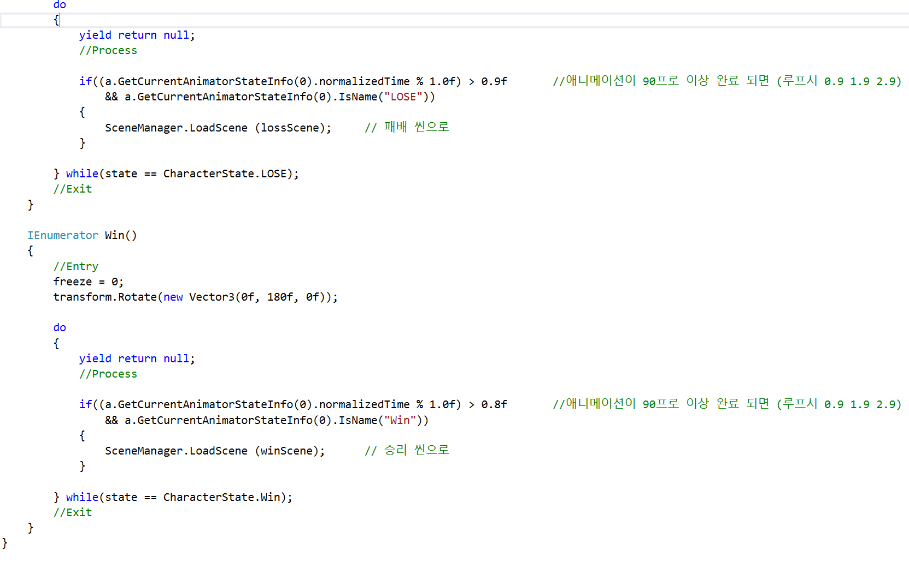

**<RockHis.cs>**

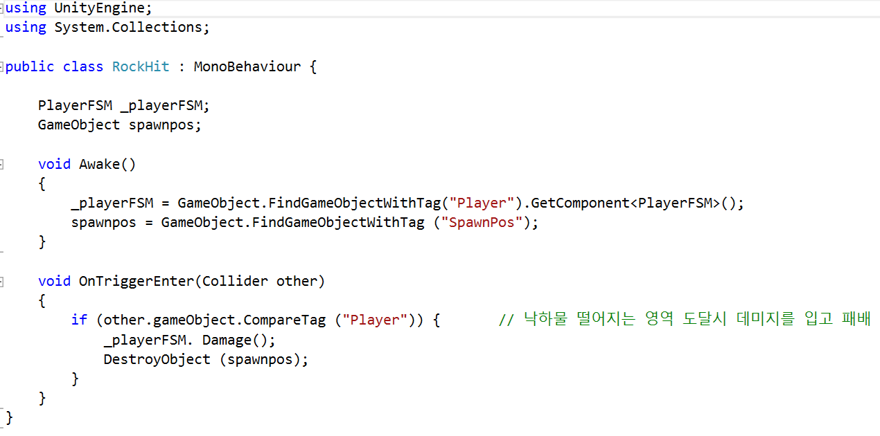

**<RockMove.cs>**

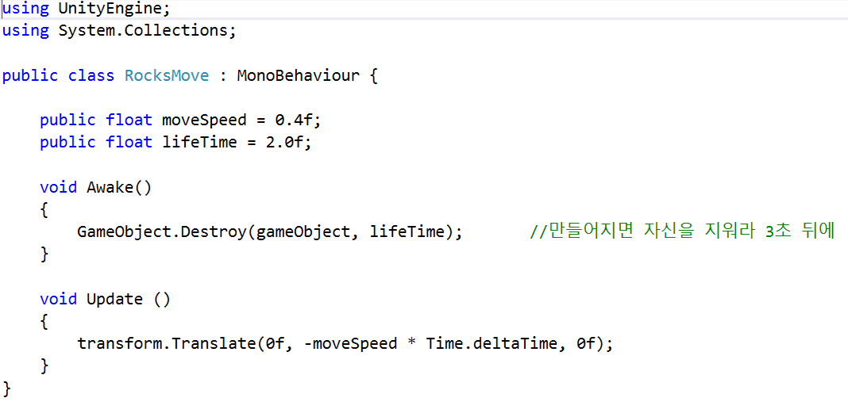

**<StartShake.cs>**

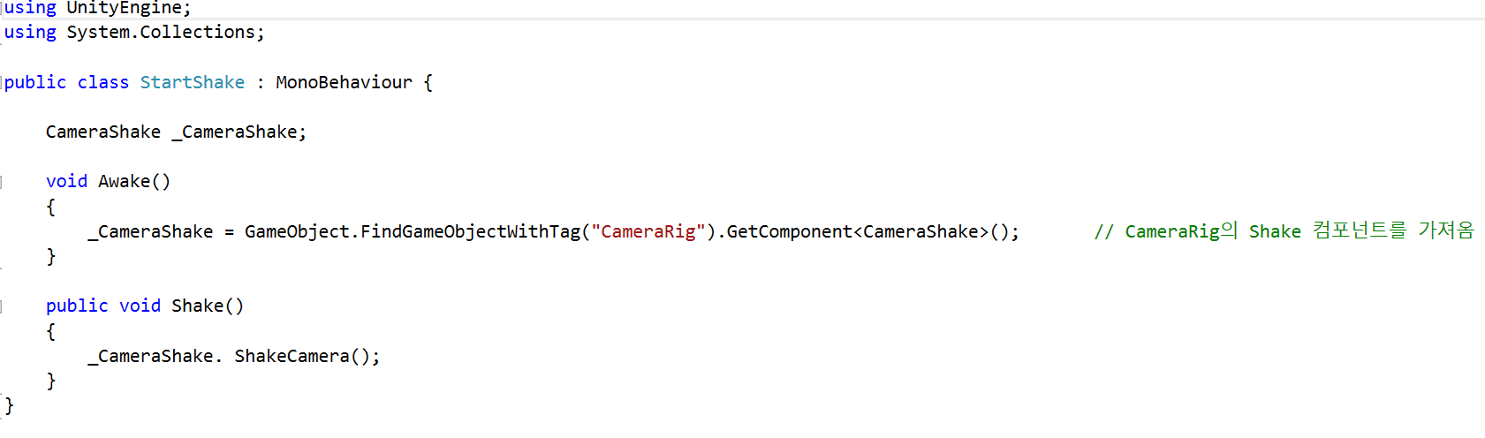

**<WrongWay.cs>**

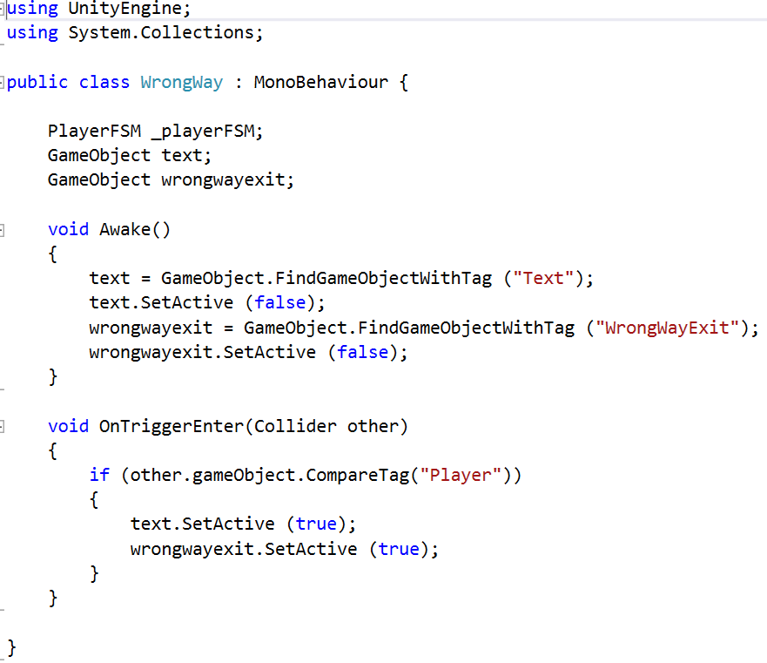

**<WrongwayExit.cs>**

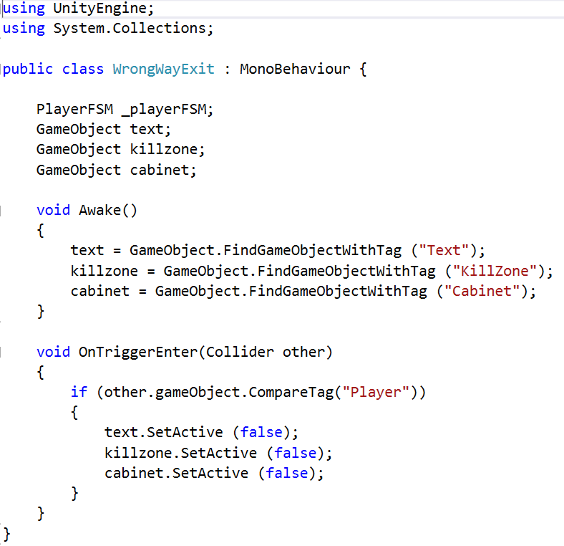

**3. 플레이 화면**

**1. 처음 시작 화면**

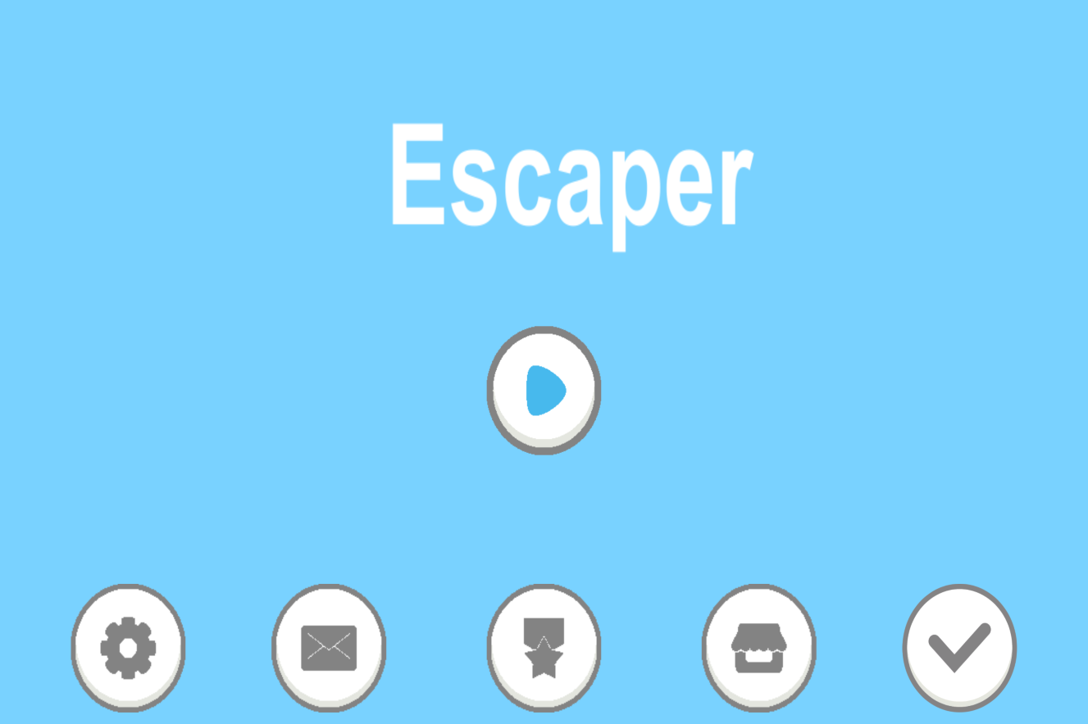

**2. 맨 오른쪽 체크 버튼 누를시 화면(설명글)**

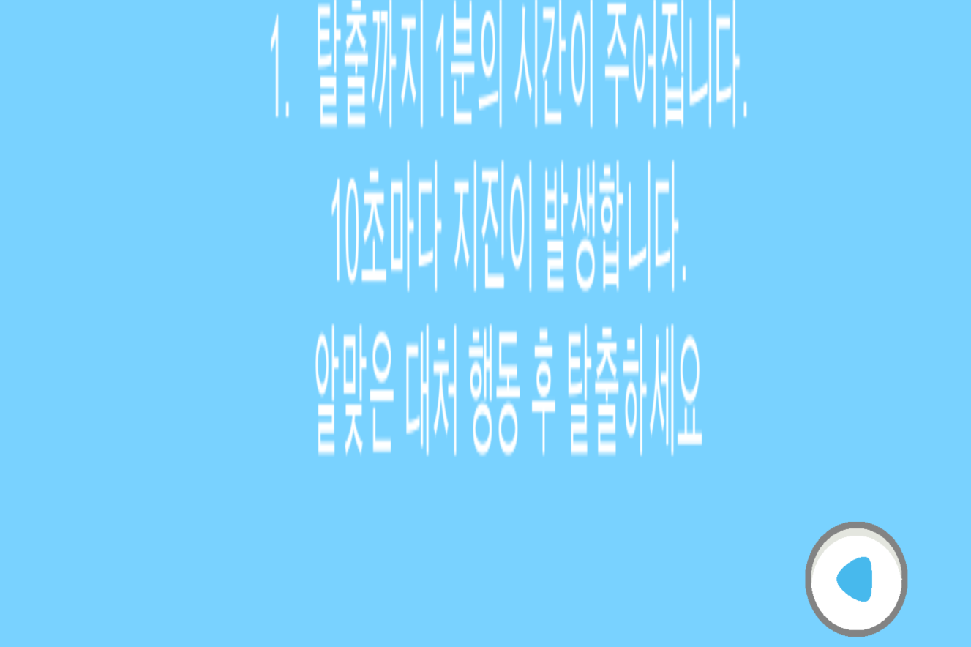

**3. 시작 화면 버튼 클릭시 시작된 화면(60초 카운트 다운)**

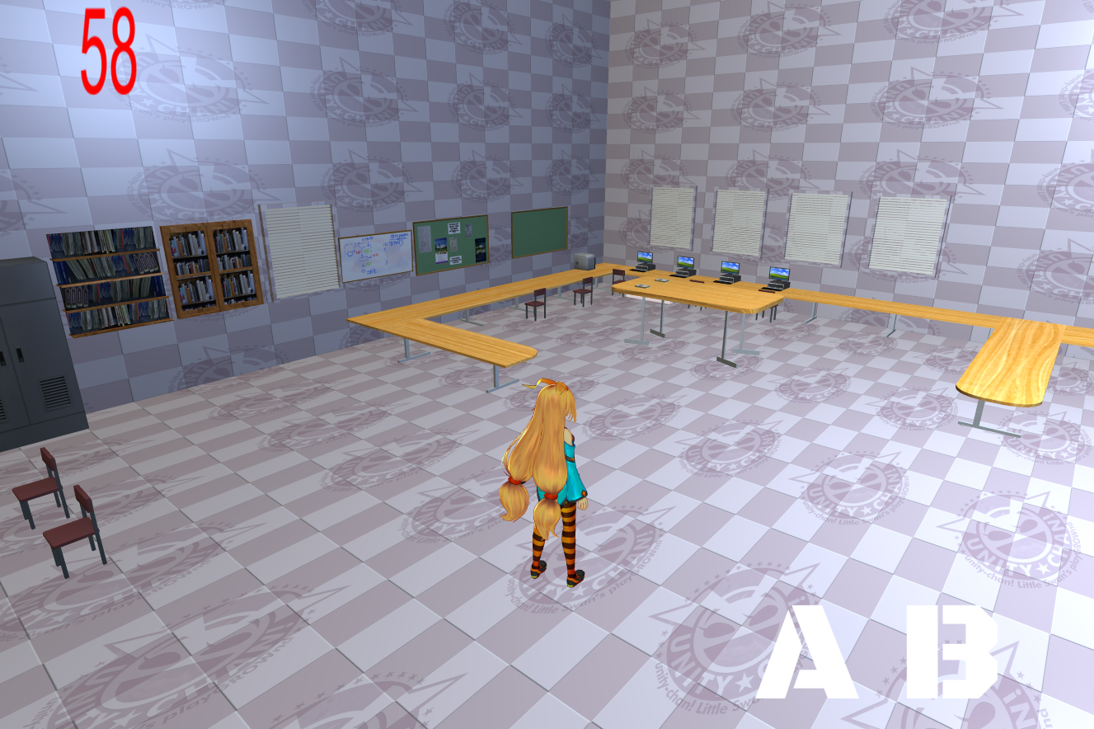

**4. 지진이 날 때 책상 밑으로 대피한 화면(10초 이내에 행동해야 합니다.)**

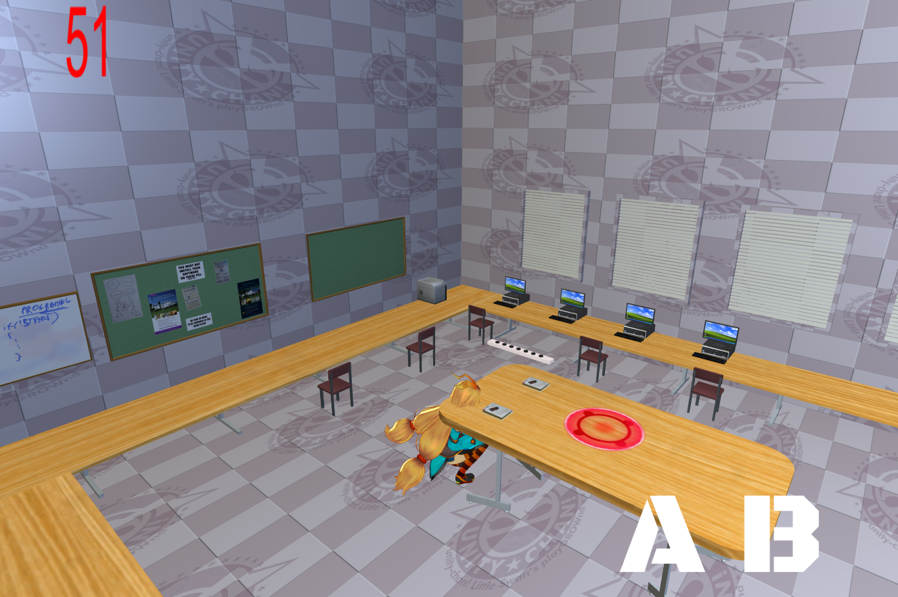

**-> 만약 그렇지 않으면 발생하는 화면입니다.**

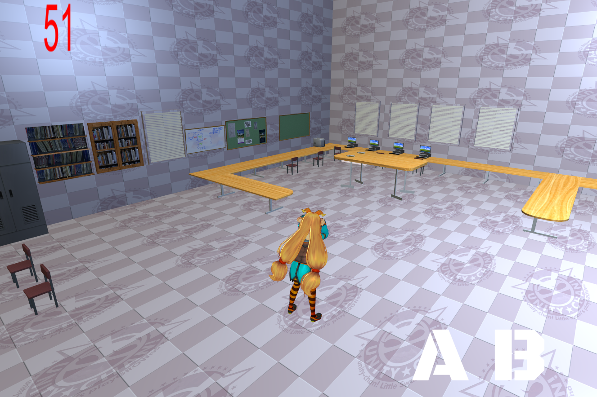

**-> 게임 오버!**



**5. 서브 미션(플러그를 뽑아 전기누전을 막습니다.)**

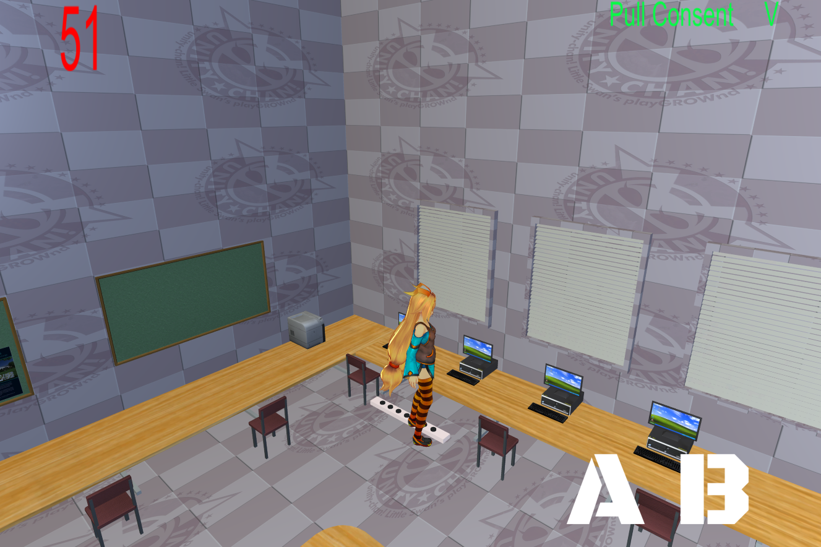

**6. 미션을 클리어한 화면입니다.**

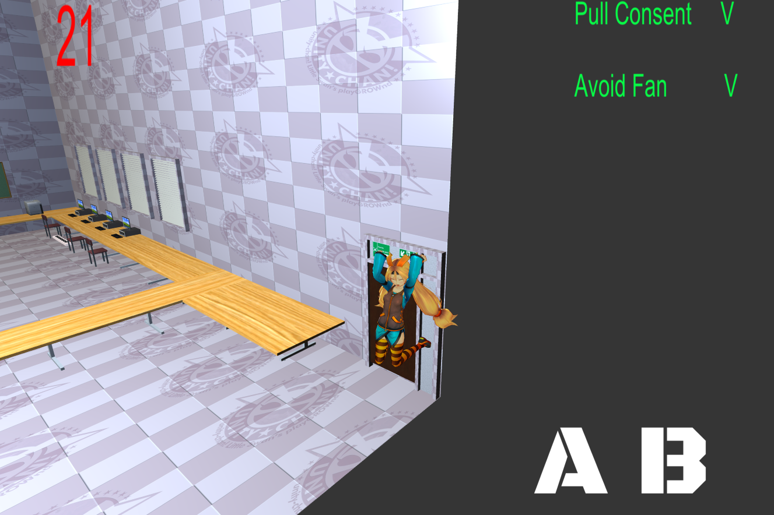

**7. 해서는 안되는 미션 No.1(캐비넷에 접급하기)**

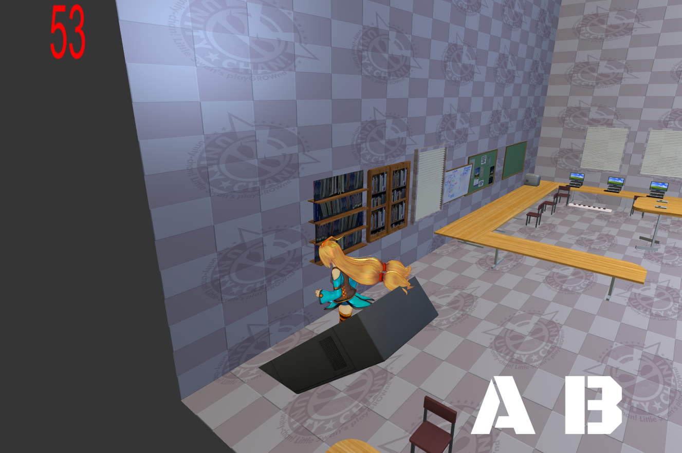

**8. 해서는 안되는 미션 No.2(팬이 있는 지역으로 가기)**

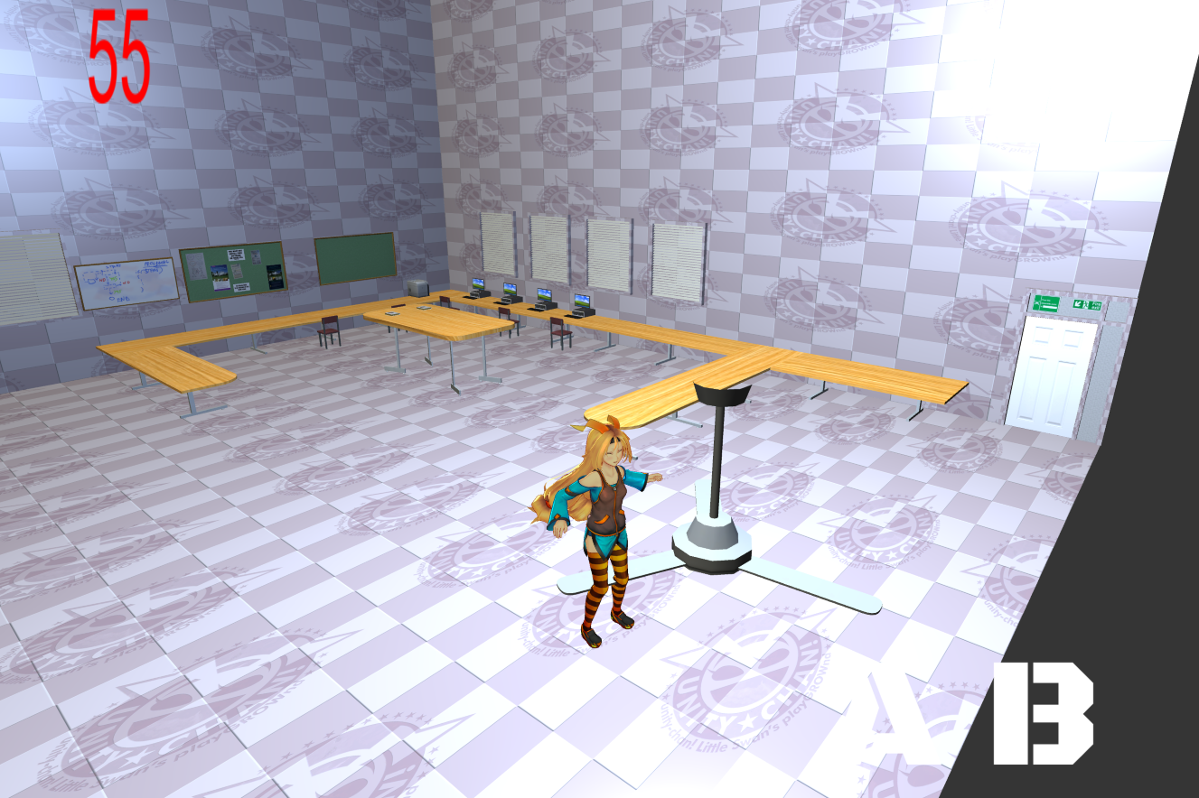

**9. 서브 미션 통과법(캐비넷 피하기)(오른쪽 하단에 보이는 B버튼을 클릭합니다.)**

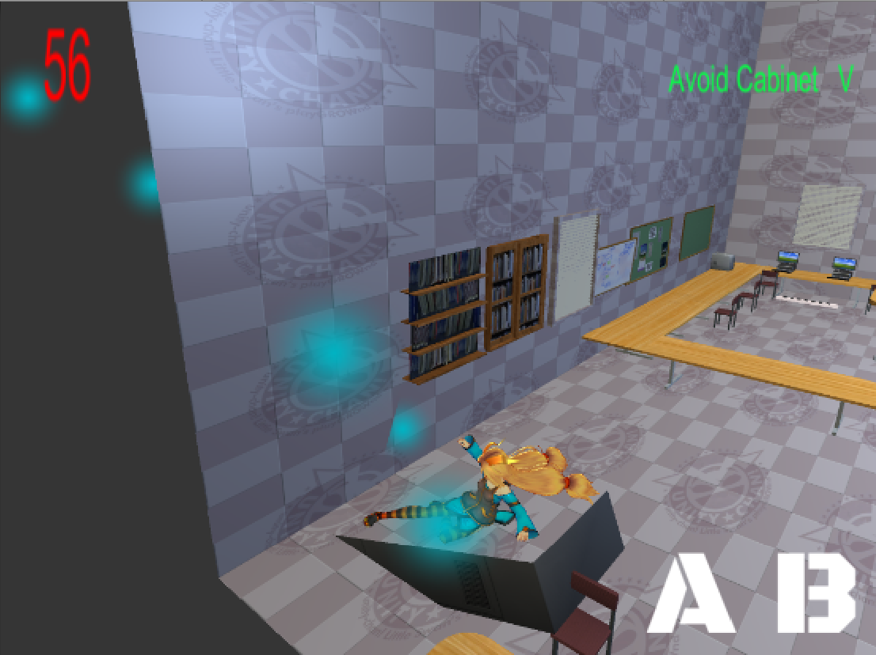

**10. 서브 미션 통과법(팬 피하기)(오른쪽 하단에 보이는 B버튼을 클릭합니다.)**

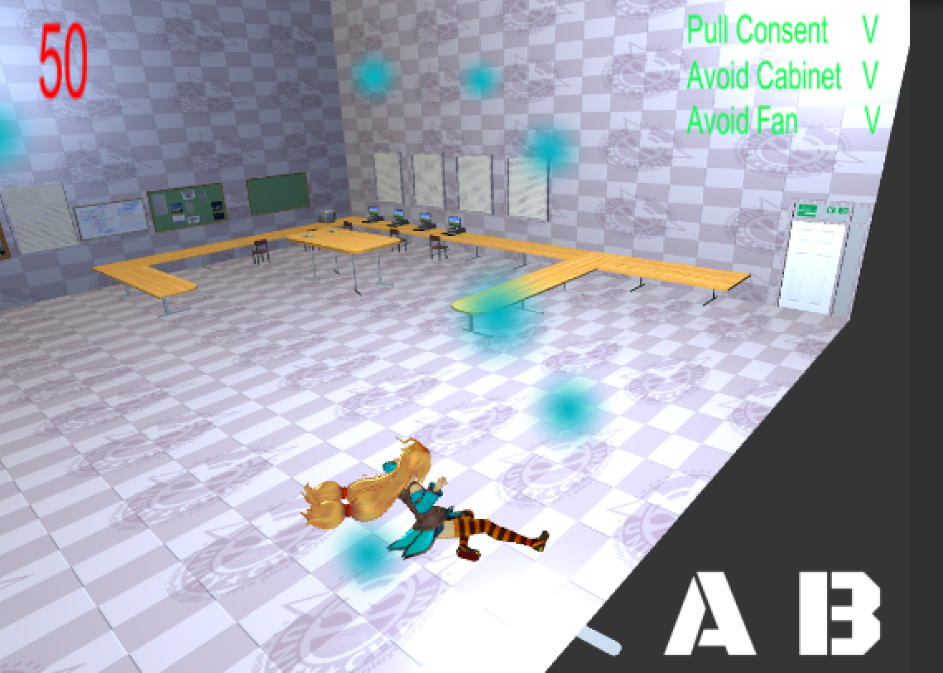

**11. 2단계 스테이지 (문 밖입니다.)**

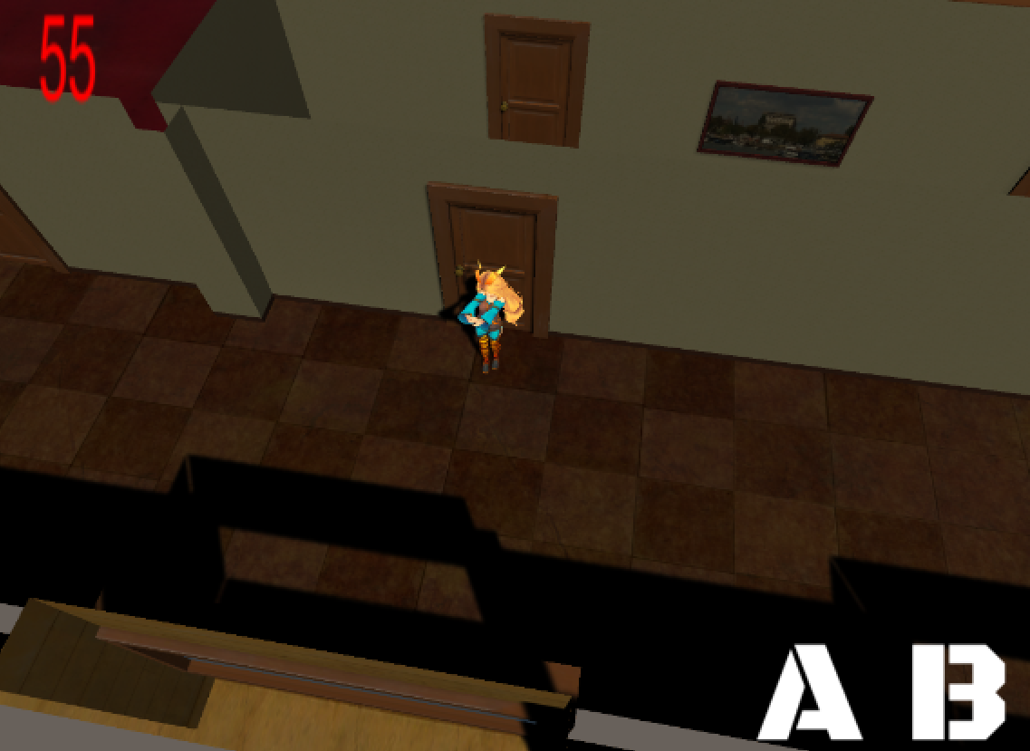

**12. 장애물을 피해가는 미션 진행화면(캐비넷 피해가기는 기본)**

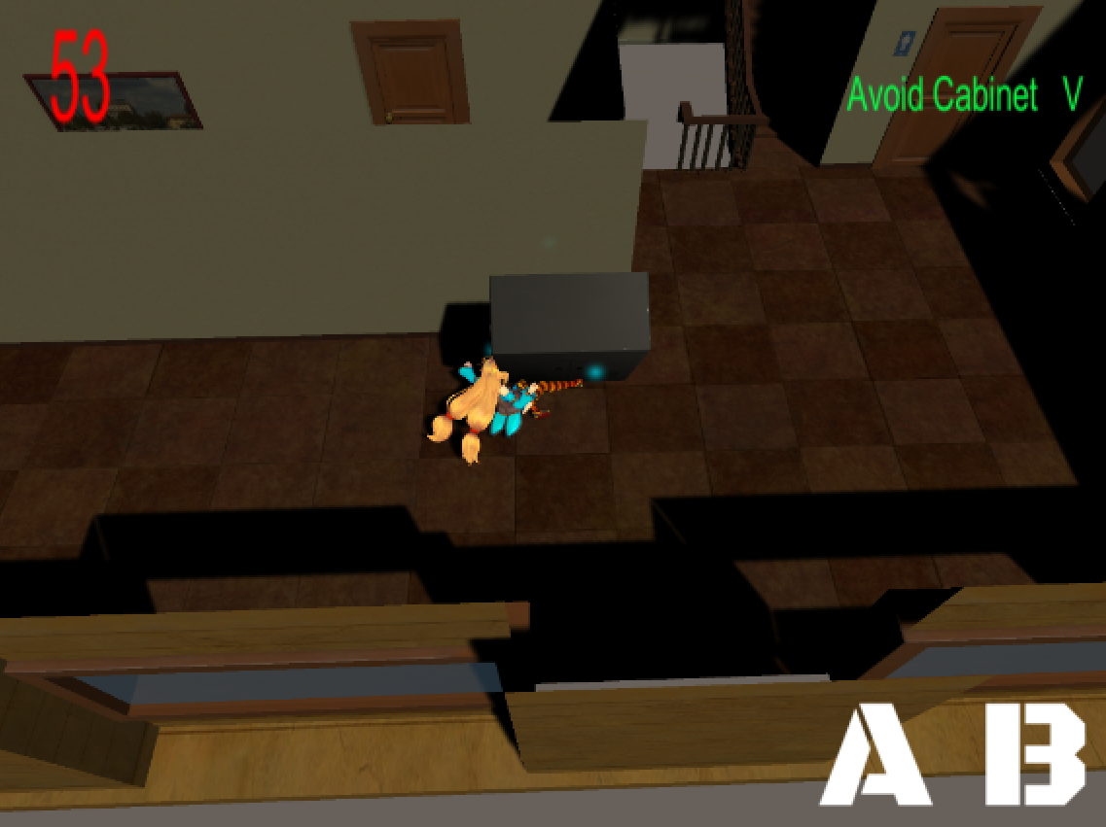

**13. 막 다른 골목입니다. 다른 길을 찾아겠죠?**

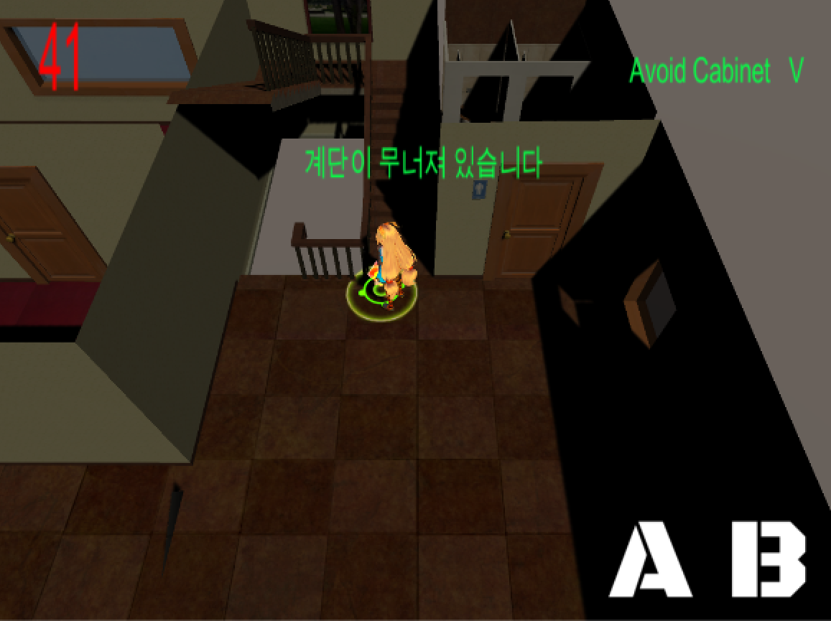

**14. 가는 길에 팬을 피해가면 됩니다. 방법은 오른쪽 하단 B버튼을 클릭**

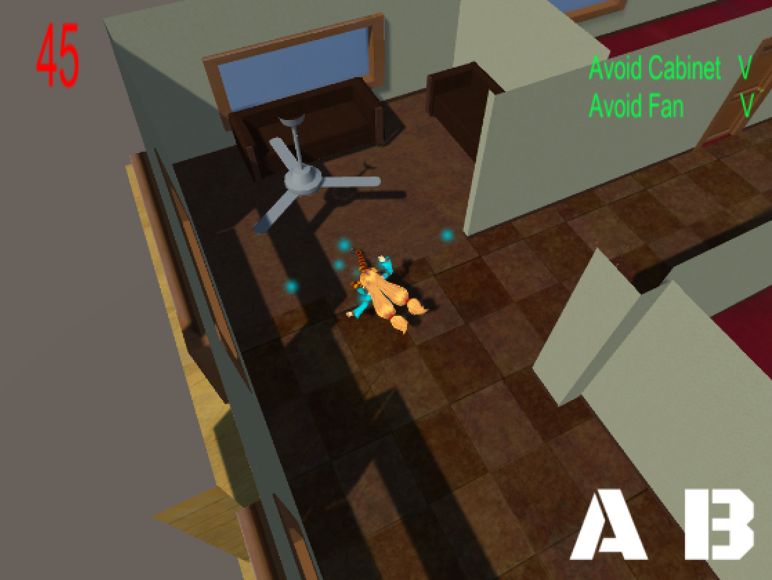

**15. 두 가지 선택이 있습니다. 엘리베이터와 계단을 이용하는 방법. 당연히 계단을 이용합니다.**

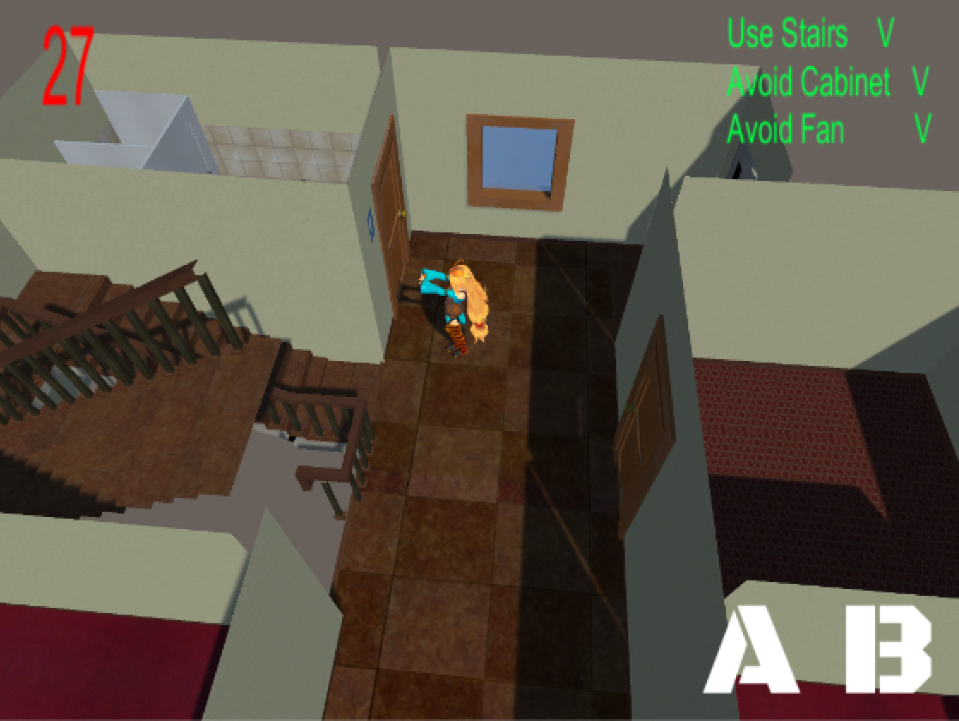

**16. 만약 엘리베이터를 이용하면**

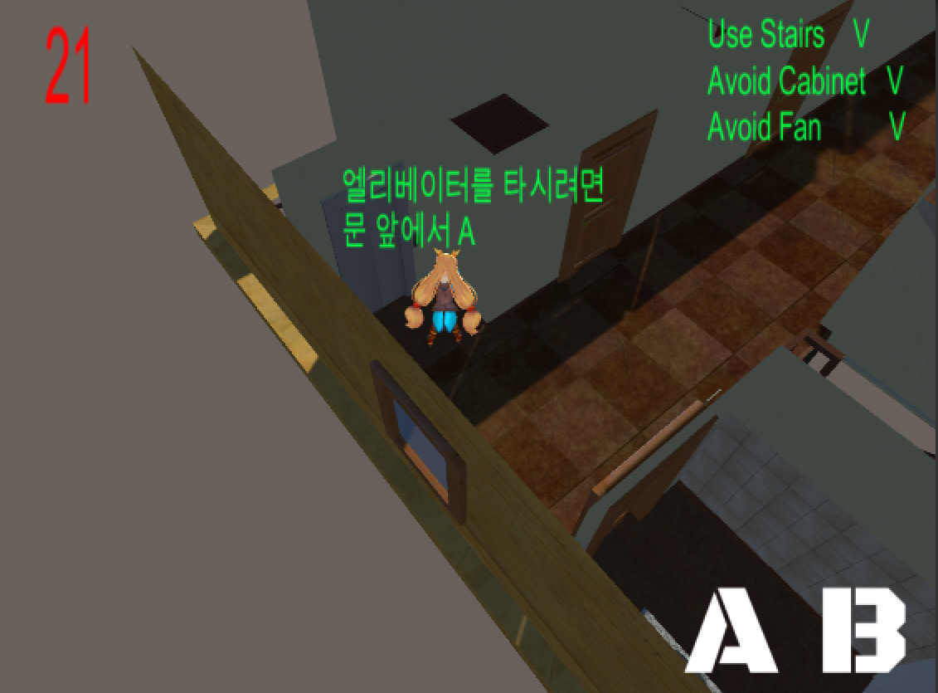

**17. 가차없이 게임오버입니다.**

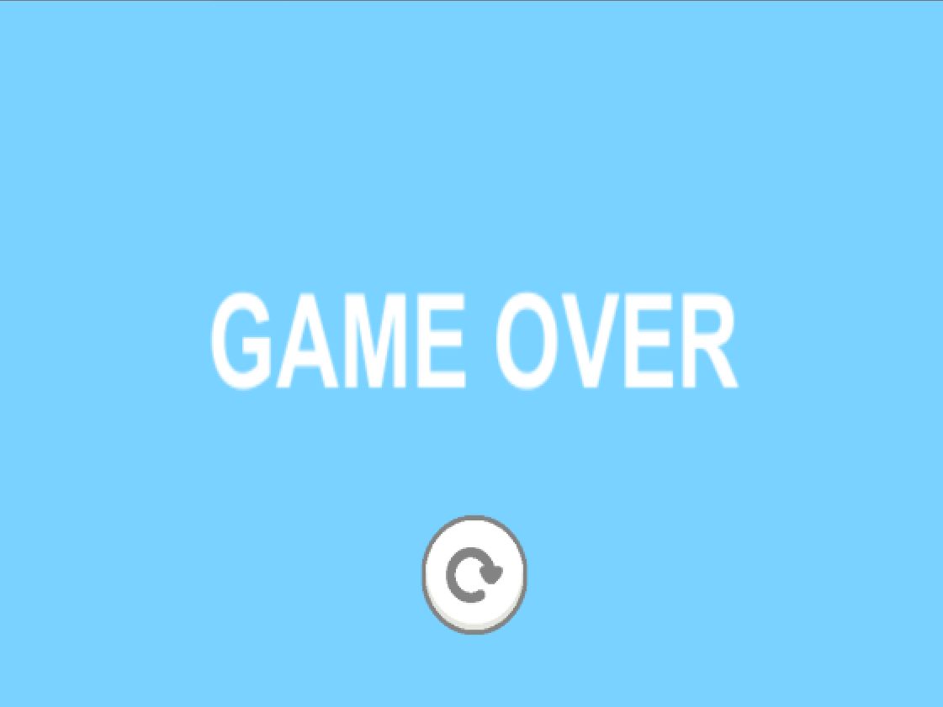

**18. 제대로 계단을 이용하면 탈출 성공입니다.**

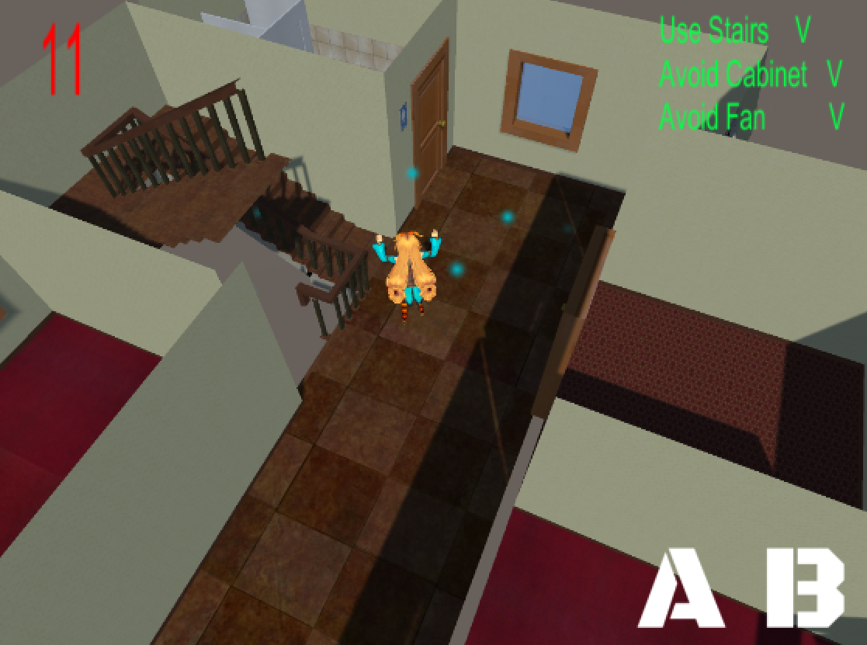

**19. 마지막 단계입니다.**

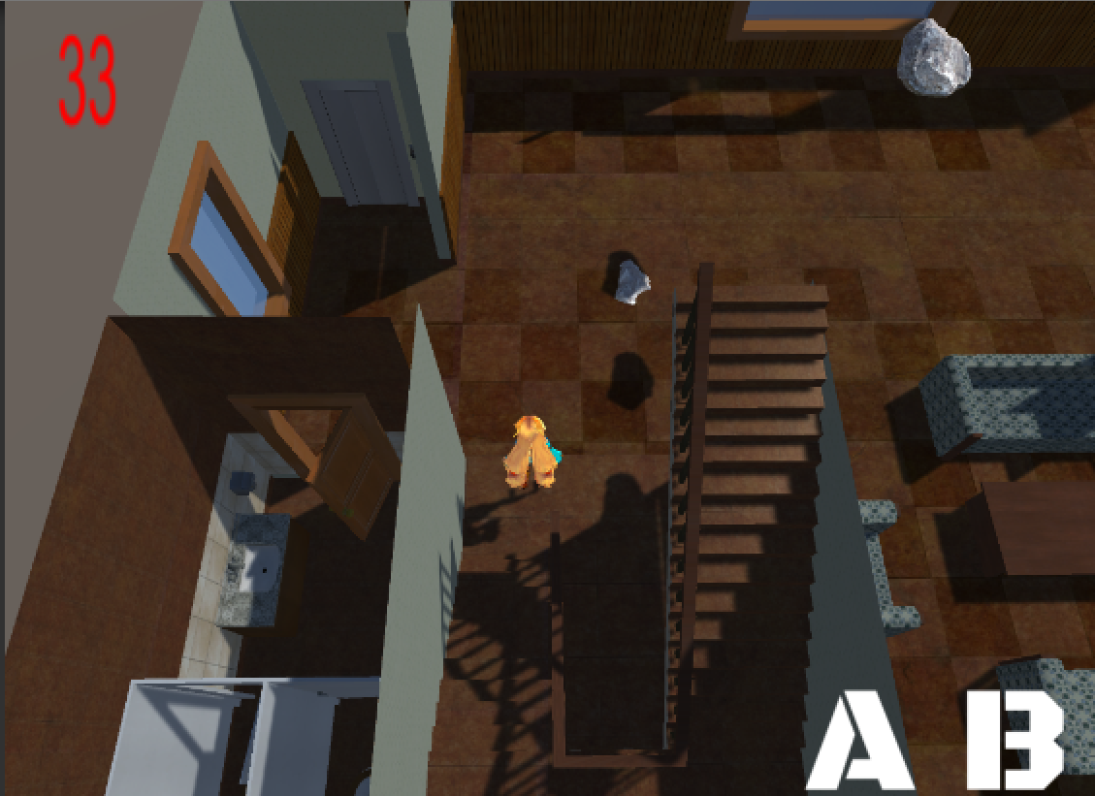

**20. 요리조리 지진으로 발생한 돌을 피해가며 가는중입니다.**

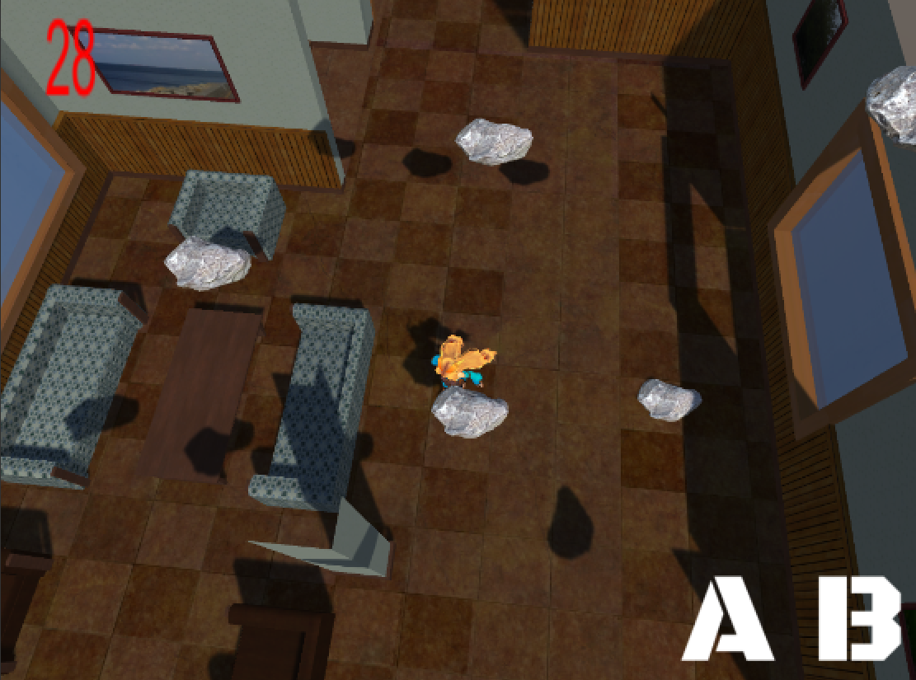

**21. 만약 돌에 맞으면 게임 오버?**

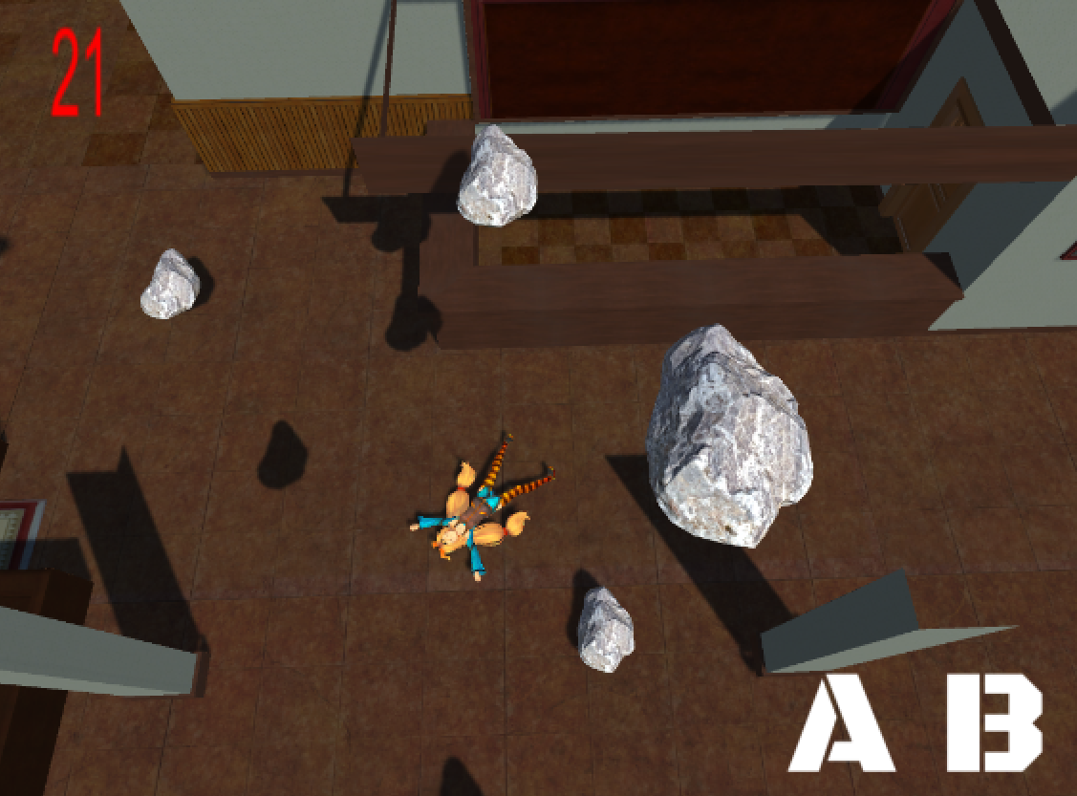

**22. 다시 시작할 수 있으니 걱정하지 마세요.**

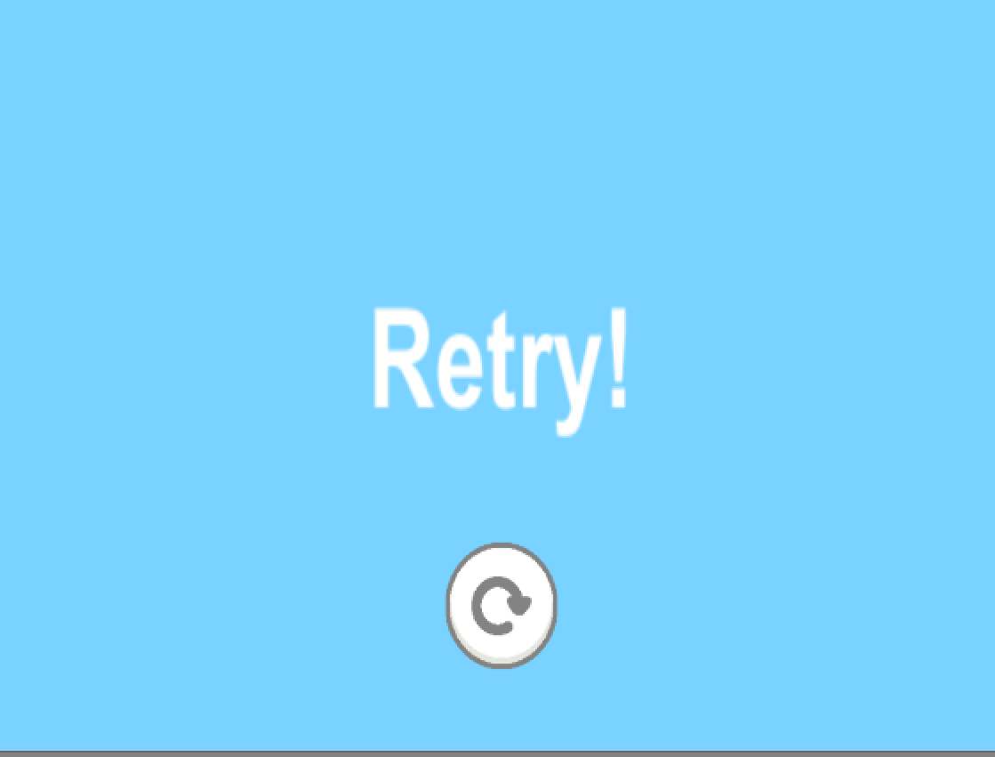

**23. 성공적으로 도착하면 탈출 성공!**

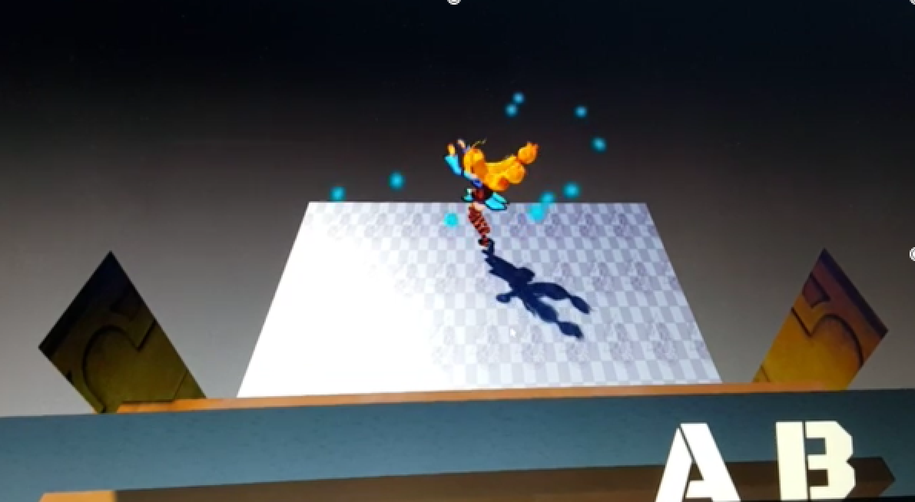

**24. 게임 클리어!**

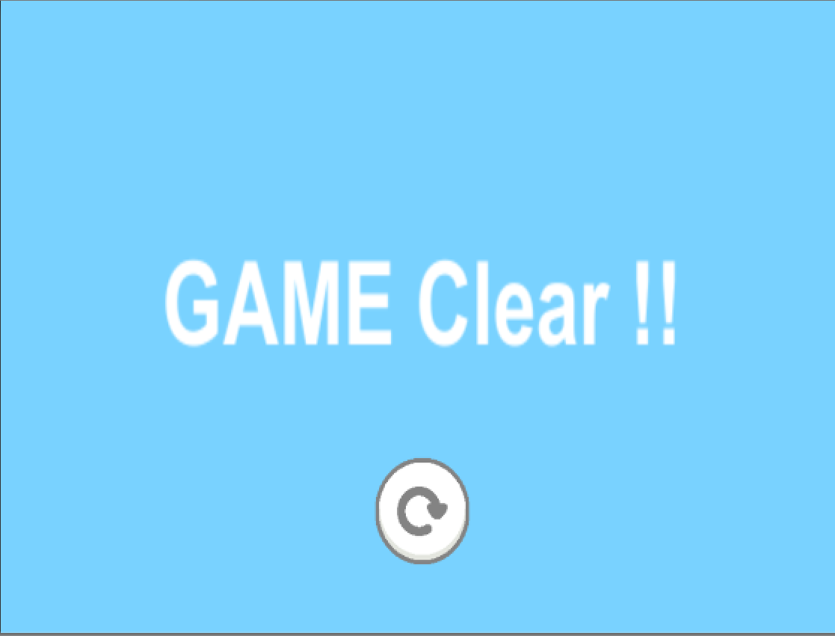

**세번째. 프로그램을 마치며**

**1. 추후 발전 사항**

속담에 이런 말이 있습니다. '첫술에 배부르랴?' 이 말은 무슨일이든지 처음부터 단번에 만족할 수 없음을 비유적으로 표현한 말입니다.

이번의 경우 원래 꾸미고자하는 내용이 실내와 실외로 나누어 각각의 지진상황에서 대피요령을 숙지하고자하는 취지를 갖고 시작했습니다. 하지만 아쉽게 시간, 기술력 부족으로 만족스런 게임을 만들지 못했습니다. 시간이 허락하고 전문멘토로부터 도움을 받을 기회가 온다면 그 때 더 좋은 작품으로 잧아뵙도록 하겠습니다. 또한 안드로이드를 타겟으로 했는데 앱을 만들지 못하고 pc용으로만 출품한 점도 아쉬움으로 남습니다.

그래서 저희 2인조는 이번 졸업 작품에 만족하지 않습니다. 다만, 새로운 시작의 밑거름정도일뿐이라고 생각합니다. 그래서 이를 뼈대로 더더욱 다듬고 또 다듬어 창의적이고 완벽한 새로운 프로젝트 만들 생각입니다.

이 마인드 그대로 초지일관하여 차차 여러 프로젝트들을 통하여 여러 IT업계의 큰손들께 인정을 받을 것입니다.

결과적으로 러브콜을 받아 안정적인 IT계열사에 발 붙이고 전반의 기술력을 바탕으로 획기적인 사업들을 꾸며가도록 노력할 겁니다. 그리고 고급 인력들, 특히 소프트웨어 분야에 인재가 부족하다고 하는데 이를 착안, 저희들은 일기당천의 기사로 전문적으로 코드맨이될 생각입니다. 예쁘게 봐주세요.

**2. 종합 토의**

저희조는 이번 프로젝트가 컴퓨터 분야에서도 대단히 중요한 의미를 갖는다고 생각합니다. 다양한 언어를 쓰고 느끼기 위해 각종 언어들을 학습하고 몸소 익히고자 하는 노력을 모티브로 C# 언어를 사용하는 계기가 된 것 같습니다.

저희 조는 이번 프로젝트를 통해 2가지를 깨우칠 수 있었다.

첫째는 계속 찾고 하나하나 익히고 배워가는 과정에서 조금의 관심과 애정을 갖다보니 자연스럽게 컴퓨터언어와 혼연일체가 되었습니다.

둘째는 끈기와 노력이라는 소중한 것들을 일깨워주었습니다.

사실 이 프로젝트를 하면서 Unity프로그램, C# Language 등등에 대해 알아본 적도 전무하고 기초적인 상식이 부족한 저희에게는 한없이 어렵게만 느껴졌었던 것 같습니다. 하지만 누구하나 힘들다는 투정하나 부리지 않고 꾸준히 자기역할을 충실히 하여 무사히 완성해서

만들 수 있었습니다.

짧다면 짧고 길다면 긴 5주동안 소스 짜고 보고서 만들고 소스를 짜 프로그램을 만들어 제출하려고 준비하느라 고생한 날들이 주마등처럼 스쳐 지나갑니다. 재밌게 프로젝트하려고 마음 단단히 먹었는데 한, 두주 지나면서 지루하고 왜 힘들여 프로그램을 만들지라는 생각도 들었습니다. 서로를 격려하며 끝까지 포기하지 않고 노력한 끝에 결국 프로젝트의 대서사시 프로젝트의 막을 내릴 수 있지 않았나 싶습니다.

감사합니다.

**3. 참고 문헌 및 사이트**

**C#이 보이는 그림 책**

**-**> ANK.Co.Ltd 저

**유니티 4 게임 개발의 정석**

-> 이득우 지음

**위키피디아 검색어 - unity3d(wikipedia)**

-> http://wiki.unity3d.com/index.php/Main_Page